МИНИСТЕРСТВО ОБРАЗОВАНИЯ РЕСПУБЛИКИ БЕЛАРУСЬ  
Учреждение образования «БЕЛОРУССКИЙ ГОСУДАРСТВЕННЫЙ   
ТЕХНОЛОГИЧЕСКИЙ УНИВЕРСИТЕТ»

Факультет Информационных технологий

Кафедра Программной инженерии

Специальность 6-05-0612-01 «Программная инженерия»

**ПОЯСНИТЕЛЬНАЯ ЗАПИСКА КУРСОВОГО ПРОЕКТА**

по дисциплине «Компьютерные языки разметки»

Тема «Веб-сайт для образовательных курсов»

**Исполнитель**

студент(ка) 1 курса __ группы ______________ Е.А. Писарик

подпись, дата

**Руководитель**

_____________ А.В. Комкова

должность, ученая степень, ученое звание подпись, дата

Допущен(а) к защите __________________________________ _______________

__________________________________ _______________

__________________________________ _______________

дата, подпись

Курсовой проект защищен с оценкой

Руководитель _________________ ______________ А.В. Комкова

подпись дата инициалы и фамилия

**Содержание**

**Введение** 3

**1.Постановка задачи** 4

**1.1 Обзор аналогичных решений** 4

**1.2 Техническое задание** 5

**1.3 Выбор средств реализации программного продукта** 6

**1.4 Вывод** 6

**2. Прототипирование страниц веб-сайта** 7

**2.1 Выбор способа верстки** 7

**2.2 Выбор стилевого оформления** 7

**2.4 Разработка логотипа** 7

**2.5 Разработка пользовательских элементов** 8

**2.6 Разработка спецэффектов** 8

**2.7 Вывод** 8

**3. Реализация структуры веб-сайта** 9

**3.1. Структура HTML-документа** 9

**3.2. Добавление таблиц стилей SCSS и CSS** 9

**3.3. Использование стандартов XML (SVG)** 11

**3.4 Управление элементами DOM** 11

**3.4. Выводы** 11

**4. Тестирование веб-сайта** 13

**4.1. Адаптивный дизайн веб-сайта** 13

**4.2. Кроссбраузерность веб-сайта** 14

**4.3. Руководство пользователя** 15

**4.4. Выводы** 16

**Заключение** 16

**Список использованных источников** 18

**Приложение А. Прототипы веб-страниц** 19

**Приложение Б. Макеты веб-страниц** 22

**Приложение В. Листинг HTML-документа** 26

**Приложение Г. Листинг SCSS и CSS** 48

**Приложение Д. Листинг XML-файлов** 86

**Приложение Е. Листинг SVG** 88

**Введение**

В современных условиях быстрого развития дистанционного образования и популяризации музыкальных хобби роль онлайн-платформ для обучения игре на гитаре непрерывно возрастает. Они позволяют ученикам любого уровня получать качественные уроки в удобное время и в комфортной обстановке, обходя географические и временные ограничения.

Онлайн-курсы игры на гитаре обеспечивают структурированное последовательное освоение техники, теории музыки и практических приёмов, предлагая видеоматериалы, ноты и интерактивные упражнения. Такие платформы востребованы как начинающими, так и продвинутыми гитаристами.

**Цели и задачи курсового проекта**:

1. Анализ существующих онлайн-решений для обучения игре на гитаре;
2. Разработка прототипа многостраничного сайта «Онлайн-курсы игры на гитаре»;
3. Выбор оптимальных средств вёрстки и стилистики;
4. Реализация адаптивного, кроссбраузерного веб-ресурса с динамическими элементами и интеграцией XML-данных о курсах;
5. Проведение тестирования и оформление руководства пользователя.

**1. Постановка задачи**

В данном разделе курсового проекта будет произведен обзор аналогичных программных продуктов, сформулировано техническое задание на разработку веб-сайта «Онлайн курсы игры на гитаре», а также осуществлен выбор средств для его реализации.

**1.1** **Обзор аналогичных решений**

Перед началом разработки собственного веб-сайта для онлайн-курсов игры на гитаре был проведен анализ существующих на рынке популярных решений. Целью анализа являлось выявление основных функциональных возможностей, преимуществ и недостатков конкурентных платформ, что позволит спроектировать более качественный и востребованный продукт.

Были рассмотрены следующие популярные платформы:

**PimaSCHOOL**:

* + **Описание**: Онлайн-школа, специализирующаяся на обучении музыке, включая игру на гитаре. Предлагает курсы для разных уровней.
  + **Функционал**: Видеоуроки, библиотека аккордов и песен, возможность индивидуальных занятий, система подписки или разовой оплаты курсов.

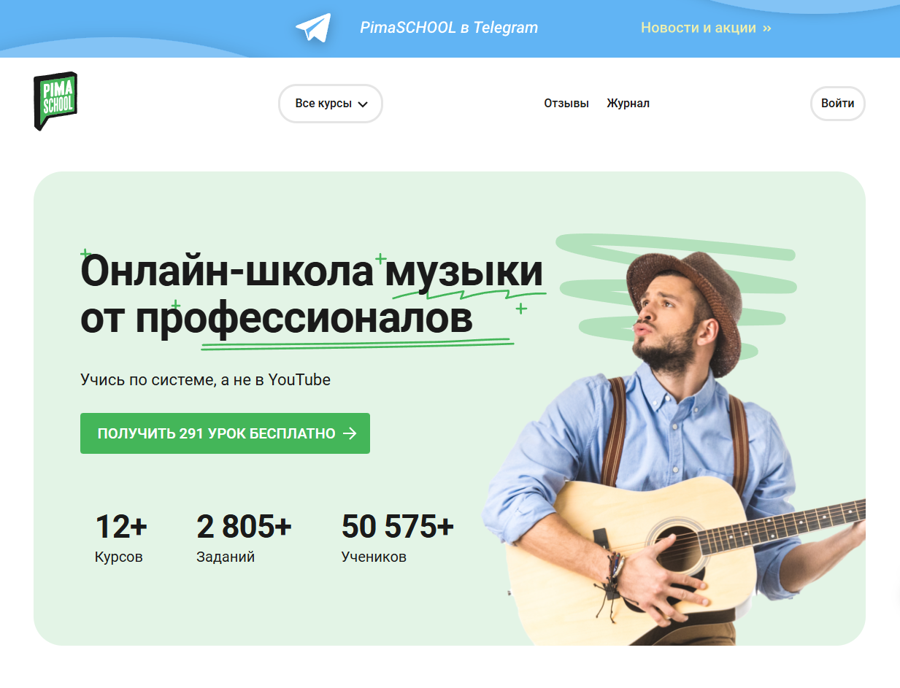

Рисунок 1.1 – Веб-сайт pimaschool.ru

**GuitarTricks:**

* **Описание**: Одна из старейших и наиболее авторитетных онлайн-школ игры на гитаре, существует с 1998 года.
* **Преимущества**: Огромная библиотека уроков (более 11 000) и песен (более 1000), курсы по множеству жанров (блюз, рок, кантри, металл, джаз, классика и др.), структурированные курсы для начинающих ("Core Learning System"), уроки по техникам, теории, стилям известных гитаристов.
* **Функционал**: Видеоуроки, ноты/табулатуры, бэк-треки, форум, инструментарий для гитаристов (тюнер, метроном).



Рисунок 1.2 – Веб-сайт guitartricks.com

**Анализ и выводы по аналогам:** Проанализировав существующие решения, можно сделать вывод, что успешные платформы предлагают качественный видеоконтент, структурированную подачу материала, обратную связь и поддержку для студентов. Однако, часто наблюдается высокая стоимость или ориентация на длительные комплексные программы. Существует ниша для сайта, который мог бы предложить более гибкие и доступные варианты обучения, возможно, с акцентом на конкретные жанры или техники, а также с удобным и современным интерфейсом. Разрабатываемый сайт будет стремиться объединить лучшие практики, такие как качественный контент и удобство использования, но с фокусом на доступность и создание поддерживающего сообщества.

**1.2** **Техническое задание**

**1.2.1 Назначение и цель создания продукта**

* **Назначение**: Разработка информационного многостраничного веб-сайта «Онлайн курсы игры на гитаре». Сайт предназначен для предоставления пользователям информации о доступных курсах обучения игре на гитаре, преподавателях, условиях обучения, а также для привлечения потенциальных учеников.
* **Цель создания**:
  + Создать привлекательный и удобный веб-ресурс для потенциальных учеников, желающих научиться играть на гитаре или улучшить свои навыки.
  + Обеспечить легкий доступ к информации о курсах, их содержании, стоимости и преподавательском составе.
  + Предоставить возможность обратной связи и записи на курсы.
  + Повысить узнаваемость онлайн-школы и привлечь новых клиентов.

**1.2.2 Основные задачи, решаемые продуктом**

* Информирование посетителей о разнообразии курсов
* Представление преподавательского состава с описанием их опыта и подхода к обучению.
* Обеспечение возможности для пользователей легко связаться с администрацией школы или записаться на пробный урок/курс.
* Создание адаптивного дизайна для корректного отображения сайта на различных устройствах

**1.2.3 Целевая аудитория**

* Начинающие музыканты, желающие освоить гитару "с нуля".
* Гитаристы с некоторым опытом, стремящиеся систематизировать знания и улучшить технику игры.
* Люди всех возрастов, ищущие новое хобби или способ творческого самовыражения.
* Пользователи, предпочитающие онлайн-формат обучения из-за его гибкости и доступности.

**1.2.4 Основные функциональные требования**

* Интуитивно понятная навигация по сайту.
* Отображение текстовой и графической информации (описание курсов, фото преподавателей, изображения).
* Воспроизведение видео-контента (например, промо-ролики, примеры уроков).
* Форма записи на курсы или пробный урок.
* Адаптивный дизайн, обеспечивающий корректное отображение на экранах с различным разрешением.
* Кроссбраузерность (корректная работа в последних версиях популярных браузеров: Chrome, Firefox, Safari, Edge).
* Интерактивные элементы для улучшения пользовательского опыта

**1.3** **Выбор средств реализации программного продукта**

Для реализации веб-сайта «Онлайн курсы игры на гитаре» будут использованы следующие технологии и инструменты:

* **Языки разметки и стилизации:**
  + **HTML5 (HyperText Markup Language 5):** Для создания структуры веб-страниц и размещения контента. Будут использованы семантические теги для улучшения доступности и SEO.
  + **CSS3 (Cascading Style Sheets 3):** Для стилизации внешнего вида страниц, включая макет, цвета, шрифты. Используется Flexbox и Grid вёрстка для создания адаптивных макетов.
* **Язык программирования (клиентская часть):**
  + **JavaScript:** Для добавления интерактивности на сайт, такой как:
    - Анимации элементов (например,AOS – Animate On Scroll).
    - Работа слайдеров и каруселей (например, Swiper.js для отзывов).
    - Валидация форм на стороне клиента.
    - Управление событиями пользователя.
* **Библиотеки и фреймворки (клиентская часть):**
  + **AOS (Animate On Scroll Library):** Уже подключена (<link href="https://cdn.jsdelivr.net/npm/aos@2.3.4/dist/aos.css" rel="stylesheet">), будет использоваться для анимации элементов при прокрутке страницы.
  + **Swiper.js:** Уже подключена (<link href="https://cdn.jsdelivr.net/npm/swiper@9/swiper-bundle.min.css" rel="stylesheet" />), будет использоваться для создания интерактивных слайдеров.
* **Инструменты разработки:**
  + **Редактор кода:** Visual Studio Code.
  + **Веб-браузеры:** Google Chrome, Mozilla Firefox, Safari, Microsoft Edge (для тестирования и отладки).
  + **Инструменты разработчика в браузере:** Для инспектирования HTML, CSS, отладки JavaScript.
  + **Графический редактор:** Figma для работы с макетом или для создания/оптимизации графических ассетов.

**1.4** **Вывод**

В данном разделе был проведен анализ существующих онлайн-платформ для обучения игре на гитаре, что позволило определить ключевые особенности и потребности целевой аудитории. На основе этого анализа было сформировано техническое задание, включающее назначение и цели проекта, основные задачи, описание целевой аудитории, предполагаемую структуру сайта, а также функциональные и нефункциональные требования к разрабатываемому продукту.

Выбранные средства реализации – HTML5, CSS3 и JavaScript с использованием библиотек AOS и Swiper.js – являются современными и широко распространенными технологиями для создания интерактивных и адаптивных веб-сайтов. Данный стек технологий позволит эффективно решить поставленные задачи и создать качественный веб-ресурс «Онлайн курсы игры на гитаре», соответствующий требованиям курсового проекта по дисциплине «Компьютерные языки разметки»

**2. Прототипирование страниц веб-сайта**

Прототипирование является важным этапом разработки веб-сайта. Оно позволяет визуализировать структуру страниц, расположение основных информационных блоков и элементов управления до начала непосредственной верстки и программирования. В данном разделе представлены прототипы основных страниц веб-сайта «Онлайн курсы игры на гитаре».

**2.1 Выбор способа верстки**

Для позиционирования отдельных элементов на странице будет применена Flex- и Grid-вёрстки. С помощью этой технологии можно очень гибко позиционировать элементы в контейнере, распределить доступное пространство между ними, и выровнять их тем или иным способом, даже если они не имеют конкретных размеров. С помощью flex-верстки можно сделать адаптивный каталог товаров без подключения медиа-запросов, что может сэкономить много времени. А с помощью Grid-вёрстки удобнее делать адаптацию под мобильные устройства. Flexbox и Grid поддерживается всеми используемыми современными браузерами.

**2.2 Выбор стилевого оформления**

Выбор оформления страницы пал на темные цвета. Все блоки на странице имеют закругления для улучшения внешнего вида веб-сайта. Присутствуют отступы для разграничения страницы. Цвета, используемые на веб-сайте: #2a2a2a, #121212, #1e1e1e.

**2.3 Выбор шрифтового оформления**

В курсовом проекте будет использован один основной шрифт: Arial. Данный шрифт поддерживает кириллическое написание и не конфликтуют по стилевым характеристикам. И один дополнительный шрифт – Franklin Gothic, применяющийся для заголовков.

**2.4 Разработка логотипа**

Логотип создавался вручную и будет внедрен на сайт в формате JPG. Логотип будет представлен в виде небольшой иконки с изображением гитары на фоне монитора и подписи снизу: “Online guitar school”. Снизу представлен логотип, который будет присутствовать на каждой странице в шапке сайта. (рисунок 2.3)



Рисунок 2.3 – Логотип

**2.5 Разработка пользовательских элементов**

В курсовом проекте будут представлены такие элементы пользовательского интерфейса, навигационное меню и нижний колонтитул (подвал). Меню навигации представлено рисунке 2.4.



Рисунок 2.4 – шапка веб-сайта

**2.6 Разработка спецэффектов**

Ссылки в шапке: при наведении на определённую ссылку, под ней появляется анимированная полоса, показывающая на какую ссылку нажимает пользователь.

**2.7 Вывод**

На данном этапе уже был создан прототип и макет веб-сайта, что дало еще больше понимания о внешнем виде продукта. Было упорядочено расположение всех элементов на страницах (навигационного меню, логотипа, основного контента каждой страницы, расположение картинок, подвала сайта). Было определено стилевое оформление веб-сайта, то есть основная цветовая гамма, шрифтовое оформление, элементы пользовательского интерфейса, а также эффекты и переходы, придающие динамики страницам.

**3. Реализация структуры веб-сайта**

**3.1. Структура HTML-документа**

Структура HTML-документа выполнена по стандарту HTML-5:

|  |
| --- |
| <header class="site-header">    <div class="container">      <a href="#" class="logo-link">        <img src="img\logo.png" alt="Логотип" class="logo-img">      </a>      <div class="burger-menu">        <span></span>        <span></span>        <span></span>      </div>      <nav class="site-nav">        <ul>          <li><a href="teachers.html" class="nav-link">Преподаватели</a></li>          <li><a href="registration.html" class="nav-link cta-nav">Записаться</a></li>        </ul>      </nav>      <p>+375 (29) 790-77-72</p>    </div>  </header> |

Листинг 3.1 – «шапка» веб-страницы

Этот код представляет верхнюю часть веб-страницы, так называемый "шапку" или "заголовок" (header). Он содержит различные элементы, включая логотип, навигационное меню, контактные данные и кнопку "бургер" для мобильного меню.

Кнопка "бургер" используется для отображения мобильного меню на устройствах с малым разрешением экрана. Логотип находится в левой части “шапки” страницы. Навигационное меню содержит ссылки на различные разделы сайта. Контактный телефон магазина представлен текстовой информацией.

**3.2. Добавление таблиц стилей SCSS и CSS**

Все CSS и Scss файлы находятся в папке scss, их наименование совпадает с названием html-страницы. Подключение стилей осуществлялось внешне с помощью тега link. Но на главной странице присутствует внутренней подключение стилей. В таблицах стилей используются селекторы по классу, по идентификатору, по атрибуту, а также селекторы потомков, псевдоклассы и псевдоэлементы. Также, при разработке таблиц стилей использовался препроцессор Scss. Особенности, реализованные в Scss упрощают работу при создании таблиц стилей.

Фрагмент кода Scss:

|  |
| --- |
| .site-header {    background: linear-gradient(135deg, $bg-dark 0%, $bg-darker 100%);    box-shadow: 0 4px 30px rgba(0, 0, 0, 0.3);    position: fixed;    top: 0;    width: 100%;    z-index: 1000;    transition: all 0.4s cubic-bezier(0.4, 0, 0.2, 1);    backdrop-filter: blur(10px);    border-bottom: 1px solid rgba($accent, 0.1);    padding: 15px 0;      &.scrolled {      padding: 10px 0;      box-shadow: 0 2px 15px rgba(0, 0, 0, 0.2);    }      .container {      display: flex;      align-items: center;      justify-content: space-between;      padding: 0 20px;    }  }    .logo-img {    height: 70px;    transition: all 0.3s;    filter: drop-shadow(0 2px 5px rgba($accent, 0.3));    border-radius: $border-radius;  }    .nav-link {    text-decoration: none;    position: relative;    padding: 12px 20px;    border-radius: 30px;    transition: all 0.3s;    display: flex;    align-items: center;    gap: 8px;    color: $text-light !important;      &::before {      content: '';      position: absolute;      bottom: 0;      left: 50%;      transform: translateX(-50%);      width: 0;      height: 2px;      background: $accent;      transition: width 0.3s;    }      &:hover::before {      width: 60%;    }  }    .cta-nav {    background: linear-gradient(45deg, $accent, $accent-hover);    position: relative;    overflow: hidden;    transition: transform 0.3s;      &::after {      content: '';      position: absolute;      top: -50%;      left: -50%;      width: 200%;      height: 200%;      background: linear-gradient(45deg,        transparent 25%,        rgba(255,255,255,0.1) 50%,        transparent 75%);      animation: shine 4s infinite;    }  }    @keyframes shine {    100% { transform: translateX(100%); }  }    .burger-menu {    display: none;    flex-direction: column;    cursor: pointer;    padding: 10px;    z-index: 1001;      span {      display: block;      width: 25px;      height: 3px;      background: $text-light;      margin: 3px 0;      transition: 0.3s;      border-radius: 2px;    }  }    nav.site-nav {    ul {      list-style: none;      display: flex;      gap: $gap;    }  } |

Листинг 3.2 – фрагмент Scss кода

Сгенерированный CSS-код:

|  |
| --- |
| .site-header {    background: linear-gradient(135deg, #1e1e1e 0%, #121212 100%);    box-shadow: 0 4px 30px rgba(0, 0, 0, 0.3);    position: fixed;    top: 0;    width: 100%;    z-index: 1000;    transition: all 0.4s cubic-bezier(0.4, 0, 0.2, 1);    -webkit-backdrop-filter: blur(10px);            backdrop-filter: blur(10px);    border-bottom: 1px solid rgba(187, 134, 252, 0.1);    padding: 15px 0;  }  .site-header.scrolled {    padding: 10px 0;    box-shadow: 0 2px 15px rgba(0, 0, 0, 0.2);  }  .site-header .container {    display: flex;    align-items: center;    justify-content: space-between;    padding: 0 20px;  }    .logo-img {    height: 70px;    transition: all 0.3s;    filter: drop-shadow(0 2px 5px rgba(187, 134, 252, 0.3));    border-radius: 8px;  }    .nav-link {    text-decoration: none;    position: relative;    padding: 12px 20px;    border-radius: 30px;    transition: all 0.3s;    display: flex;    align-items: center;    gap: 8px;    color: #e0e0e0 !important;  }  .nav-link::before {    content: "";    position: absolute;    bottom: 0;    left: 50%;    transform: translateX(-50%);    width: 0;    height: 2px;    background: #BB86FC;    transition: width 0.3s;  }  .nav-link:hover::before {    width: 60%;  }    .cta-nav {    background: linear-gradient(45deg, #BB86FC, #a06cd5);    position: relative;    overflow: hidden;    transition: transform 0.3s;  }  .cta-nav::after {    content: "";    position: absolute;    top: -50%;    left: -50%;    width: 200%;    height: 200%;    background: linear-gradient(45deg, transparent 25%, rgba(255, 255, 255, 0.1) 50%, transparent 75%);    animation: shine 4s infinite;  }    @keyframes shine {    100% {      transform: translateX(100%);    }  }  .burger-menu {    display: none;    flex-direction: column;    cursor: pointer;    padding: 10px;    z-index: 1001;  }  .burger-menu span {    display: block;    width: 25px;    height: 3px;    background: #e0e0e0;    margin: 3px 0;    transition: 0.3s;    border-radius: 2px;  }    nav.site-nav ul {    list-style: none;    display: flex;    gap: 20px;  } |

Листинг 3.3 – фрагмент Css кода

**3.3. Использование стандартов XML (SVG)**

В курсовом проекте масштабируемая векторная графика (SVG) использовалась на главной странице в карточках преимуществ.

|  |
| --- |
| <svg xmlns="http://www.w3.org/2000/svg" width="48" height="48" viewBox="0 0 24 24" fill="none" stroke="currentColor" stroke-width="2" stroke-linecap="round" stroke-linejoin="round">                  <line x1="22" y1="12" x2="18" y2="12"></line>                  <line x1="6" y1="12" x2="2" y2="12"></line>                  <line x1="12" y1="6" x2="12" y2="2"></line>                  <line x1="12" y1="22" x2="12" y2="18"></line>                  <line x1="18.36" y1="5.64" x2="19.78" y2="4.22"></line>                  <line x1="4.22" y1="19.78" x2="5.64" y2="18.36"></line>                  <line x1="18.36" y1="18.36" x2="19.78" y2="19.78"></line>                  <line x1="4.22" y1="4.22" x2="5.64" y2="5.64"></line>                  <circle cx="12" cy="12" r="10"></circle>                  <path d="m15 12-3 3-1.5-1.5"></path>                </svg> |

Листинг 3.4 – фрагмент SVG кода

Для хранения часто задаваемых вопросах используется XML.

<?xml version="1.0" encoding="UTF-8"?>

<faq>

    <item>

        <question>Сколько длится одно занятие?</question>

        <answer>Стандартное занятие длится 60 минут, включая время на разбор вопросов и домашнего задания.</answer>

    </item>

    <item>

        <question>Нужен ли свой инструмент для начала занятий?</question>

        <answer>Нет, на первом этапе свой инструмент не обязателен. Вы можете заниматься на инструментах, предоставленных школой. Однако для эффективной домашней практики рекомендуется приобрести свой инструмент.</answer>

    </item>

    <item>

        <question>В каком возрасте можно начать обучение?</question>

        <answer>Мы принимаем студентов от 8 лет и старше. Наши преподаватели имеют опыт работы с учениками всех возрастных групп.</answer>

    </item>

    <item>

        <question>Какие стили музыки преподаются?</question>

        <answer>Мы обучаем игре в различных стилях, включая классику, рок, блюз, джаз, фолк, поп и метал. Вы можете выбрать направление, которое вам интересно.</answer>

    </item>

    <item>

        <question>Предоставляете ли вы пробные уроки?</question>

        <answer>Да, мы предлагаем бесплатный пробный урок для всех новых студентов, чтобы вы могли познакомиться со школой и методикой обучения.</answer>

    </item>

    <item>

        <question>Как проходит оплата занятий?</question>

        <answer>Оплата производится помесячно или поурочно. Мы принимаем различные способы оплаты, включая банковские карты и онлайн-переводы.</answer>

    </item>

</faq>

**3.4 Управление элементами DOM**

Для того чтобы придать динамики сайту был использован скриптовый файл, который добавил бургер меню, для устройства с разрешением меньше 768px.

|  |
| --- |
| // Бургер-меню      const burgerMenu = document.querySelector('.burger-menu');      const siteNav = document.querySelector('.site-nav');        burgerMenu.addEventListener('click', (e) => {        e.stopPropagation();        burgerMenu.classList.toggle('active');        siteNav.classList.toggle('active');      });        // Закрытие при клике вне меню      document.addEventListener('click', (e) => {        if (!siteNav.contains(e.target) && !burgerMenu.contains(e.target)) {          burgerMenu.classList.remove('active');          siteNav.classList.remove('active');        }      });        // Закрытие при клике на ссылку      document.querySelectorAll('.site-nav a').forEach(link => {        link.addEventListener('click', () => {          burgerMenu.classList.remove('active');          siteNav.classList.remove('active');        });      }); |

Листинг 3.4 – фрагмент кода для управления элементами DOM

**3.4. Выводы**

На данном этапе была реализована структура сайта, включая главную страницу и другие страницы, которые были определены на этапе создания прототипа. Все элементы и разделы сайта были интегрированы в соответствии с их расположением и функциональностью, как это было определено на этапе создания прототипа.

Были разработаны и внедрены необходимые функциональные элементы сайта, такие как навигационные меню, элементы визуального дизайна и другие. Также на этом этапе была проведена верстка сайта, где были определены блоки контента, их расположение и структура, а также использование CSS для оформления и стилизации страниц.

В результате реализации структуры веб-сайта была создана функционирующая веб-платформа, соответствующая требованиям, установленным на этапе создания прототипа. Веб-сайт готов к запуску и использованию пользователей, после проведения финальной проверки и корректировок.

**4. Тестирование веб-сайта**

**4.1. Адаптивный дизайн веб-сайта**

Адаптивный дизайн подразумевает корректное отображение веб-сайта на различных устройствах, такие как планшеты, мобильные телефоны, настольные компьютеры, ноутбуки и т.д.

Адаптивный дизайн в основном создавался с помощью медиа-запросов. Медиа-запросы назначают страницам стили на основе размера окна браузера. Использовались медиа запросы под размер экрана 768px. Пример адаптивности главной страницы под мобильное устройство шириной 440px и высотой 850px представлен на рисунке 4.1.

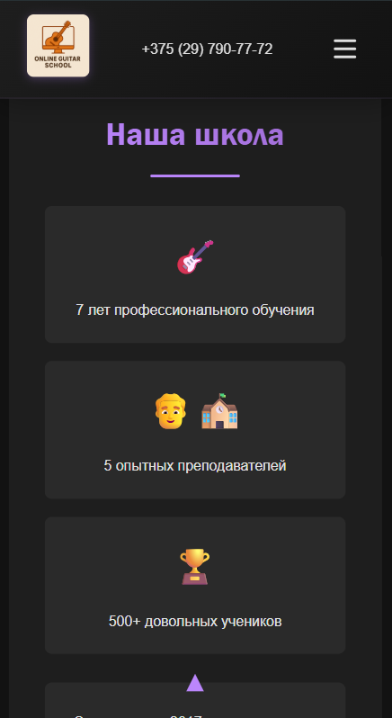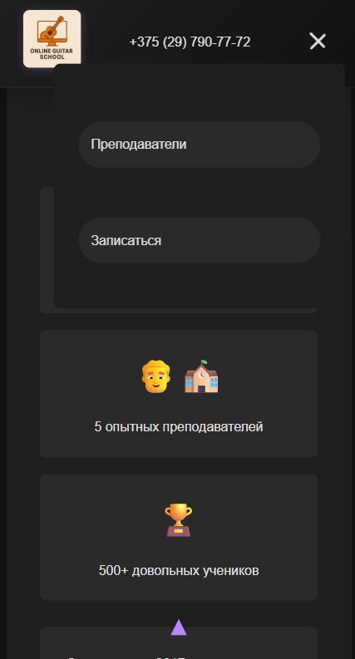

Рисунок 4.1 – Адаптивность главной страницы

Адаптивность главной страницы представлена на рисунке 4.2.

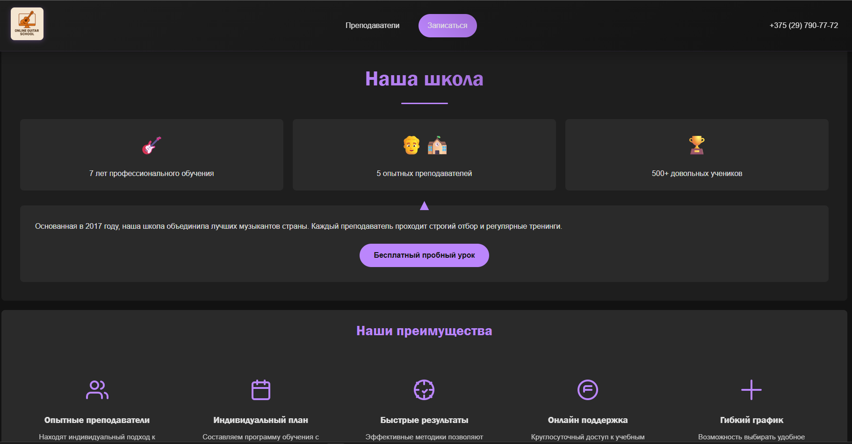

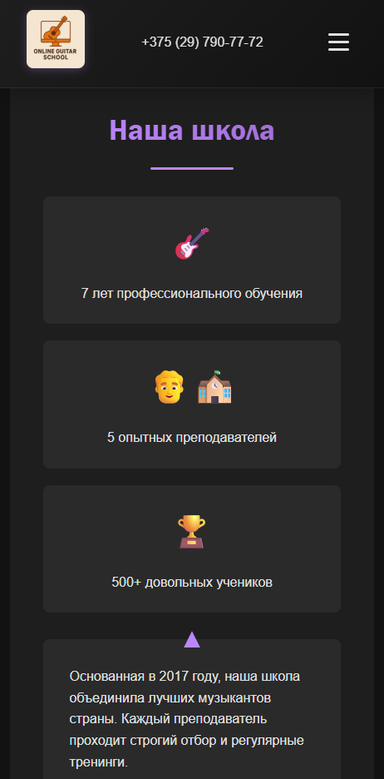

Рисунок 4.2 – Адаптивность главной страницы

**4.2. Кроссбраузерность веб-сайта**

Кроссбраузерность веб-сайта достигалась с помощью использования префиксов в CSS-свойствах. Префиксы добавлялись препроцессором Scss автоматически. Примеры отображения веб-сайта в браузерах Microsoft Edge, Chrome, Firefox представлены на рисунках 4.2, 4.3, 4.4 соответственно.

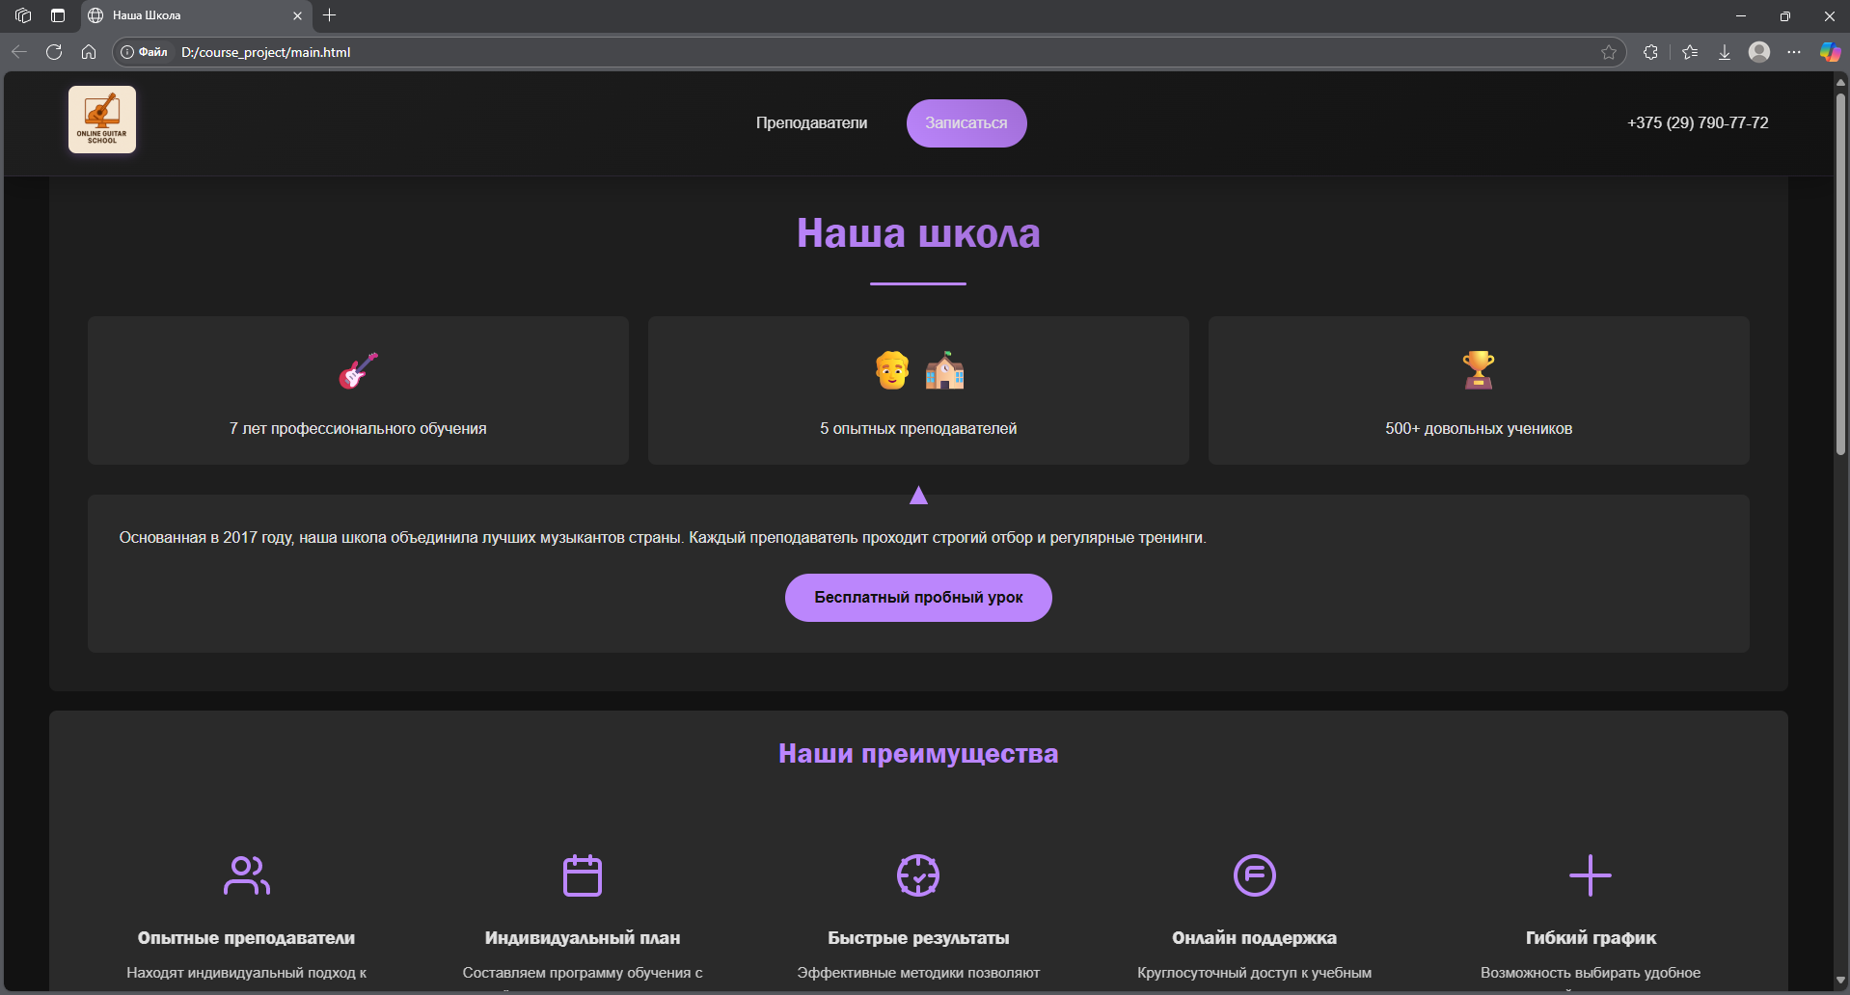

Рисунок 4.2 – Веб-сайт в браузере Microsoft Edge

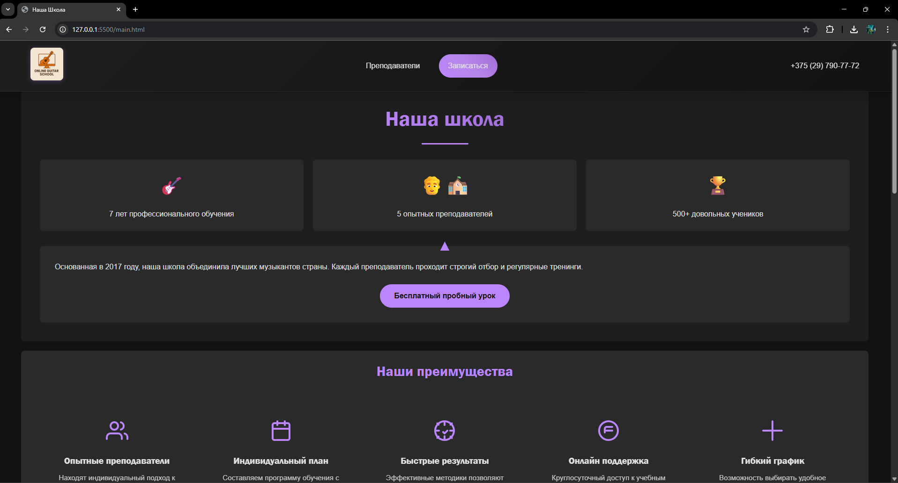

Рисунок 4.3 – Веб-сайт в браузере Chrome

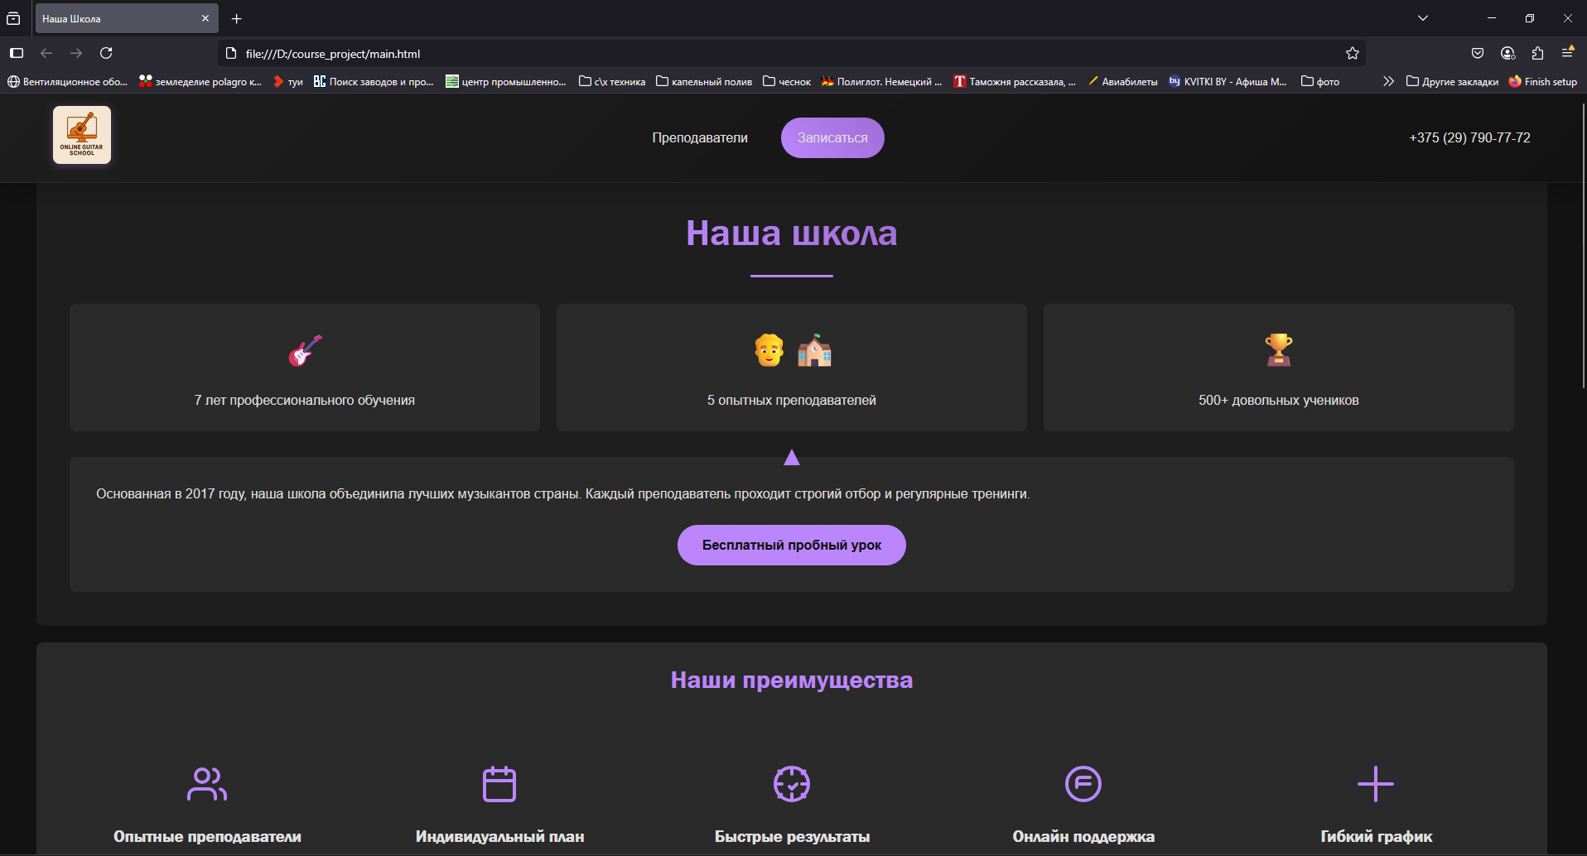

Рисунок 4.4 – Веб-сайт в браузере Firefox

**4.3. Руководство пользователя**

Главная страница является точкой входа на веб-сайт. На этой странице пользователь может пролистать вниз и узнать основную информацию о школе, о её главных преимуществах и т.д.

Находясь вне главной страницы, пользователь может переключиться на неё кликнув на соответствующую ссылку в шапке сайта или на логотип сайта (рисунок 4.4)



Рисунок 4.5 – “Шапка” страницы записи на курс

Для того, чтобы перейти на страницу “Преподаватели”, пользователю нужно нажать на соответствующую ссылку в шапке профиля, после он будет перенаправлен.

Для того, чтобы увидеть, чему может научить тот или иной преподаватель, пользователь должен навести курсор мыши на картинку соответствующей карточки.

Далее пользователь может нажать на любую карточку для перехода на страницу записи на курс.

На странице «Записаться» пользователь находит форму записи на курс, где, оставив свои данные и нажав на кнопку “Записаться”, на электронную почту владельца сайта придёт сообщение о том, что пользователь с данными введёнными на форме записи, зарегистрирован на курс.

Если пользователь хочет найти контакты магазина или странички в социальных сетях, он может спуститься в “подвал” страницы, чтобы узнать контактные данные.



Рисунок 4.6 – “подвал” сайта

**4.4. Выводы**

На данном этапе было проведено тестирование сайта. Было проанализировано поведение сайта на различных устройствах, а также в разных браузерах. Кроме того, было разработано руководство пользователя для удобства работы с веб-сайтом и взаимодействия с его ключевыми функциями.

**Заключение**

В ходе курсового проектирования был создан веб-сайт онлайн курсов игры на гитаре. Веб-сайт имеет простой дизайн и отвечает всем требованиям пользователя. В процессе разработки были проанализированы различные веб-сайты с подобной тематикой.

Список выполненной работы:

1. Анализ аналогичных решений.
2. Выбор способа верстки.
3. Выбор стилевого оформления.
4. Разработка логотипа.
5. Разработка пользовательских элементов.
6. Разработка спецэффектов.
7. Добавление веб-сайту адаптивности.
8. Добавление веб-сайту кроссбраузерности.
9. Тестирование веб-сайта.
10. Создание руководства пользователя.

При написании данного курсового проекта были проанализированы и использованы существующие языки и редакторы создания веб-сайта, рассмотрены источники по теме работы, разработано руководство пользователя.

Результатом курсового проекта стал веб-сайт, предоставляющий пользователю всю необходимую информацию.

**Список использованных источников**

1. HTML [Электронный ресурс]. – Режим доступа http:/htmlbook.ru/html. – Дата доступа: 12.04.2025.

2. HTML color codes [Электронный ресурс]. – Режим доступа: https://htmlcolorcodes.com. – Дата доступа: 14.04.2025.

3. CSS [Электронный ресурс]. – Режим доступа: https://developer.mozilla.org/en-US/docs/Web/CSS. – Дата доступа: 17.03.2025.

4. Документация Scss [Электронный ресурс]. – Режим доступа: https://sass-scss.ru/documentation. – Дата доступа: 17.04.2025.

5. Подбор шрифта для веб-сайта [Электронный ресурс]. – Режим доступа: https://html5book.ru/shrift-dlya-sita. – Дата доступа: 9.03.2025.

6. Руководство по графическом редактору Figma [Электронный ресурс]. – Режим доступа: https://vc.ru/design/184941-figma-vse-chto-vam-nuzhno-znat. Дата доступа: 23.03.2025.

7. Flexbox [Электронный ресурс]. – Режим доступа: https://developer.mozilla.org/ru/docs/Learn/CSS/CSSlayout/Flexbox. – Дата доступа: 20.04.2025.

**Приложение А. Прототипы веб-страниц**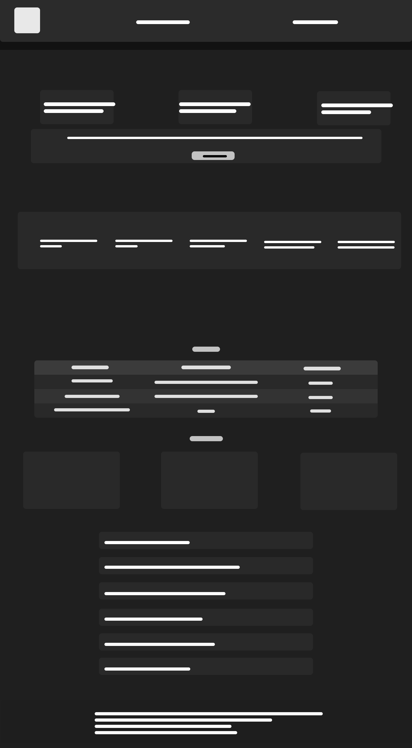

Рисунок 1 – Главная страница



Рисунок 2 – Страница преподавателей

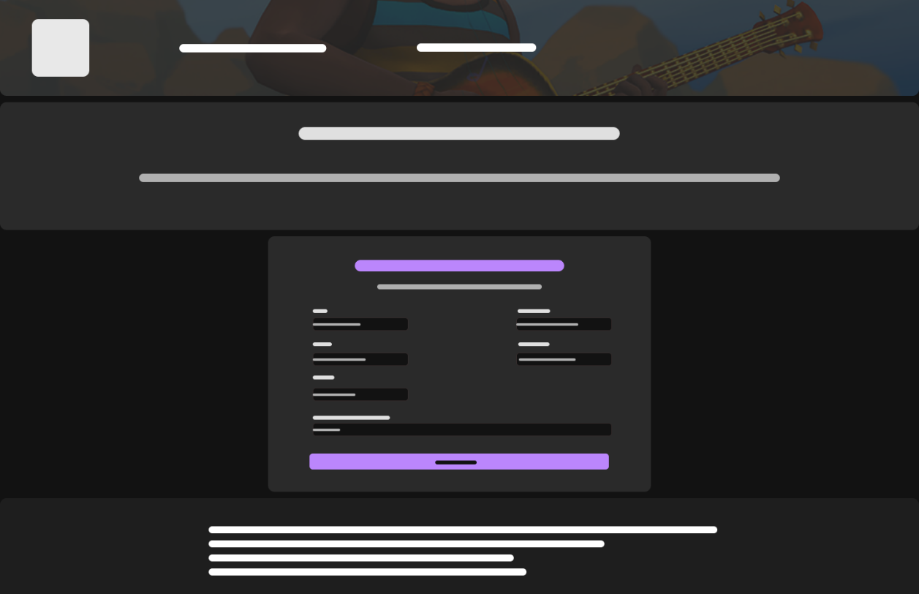

Рисунок 3 – Страница с формой записи на курс

**Приложение Б. Макеты веб-страниц**

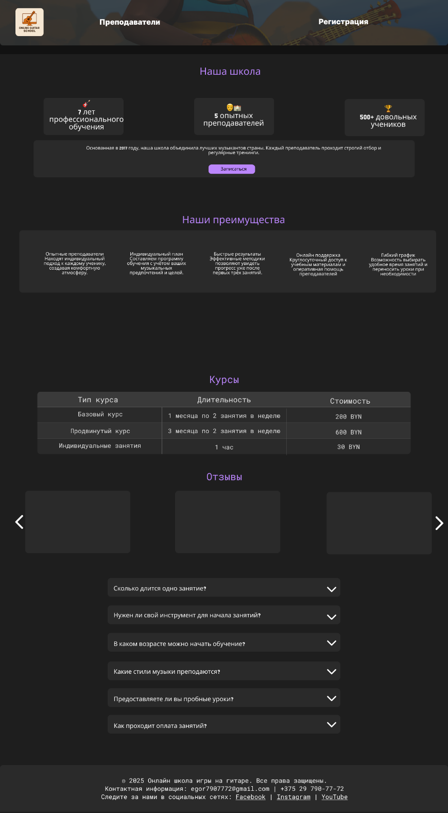

Рисунок 1 – Главная страница

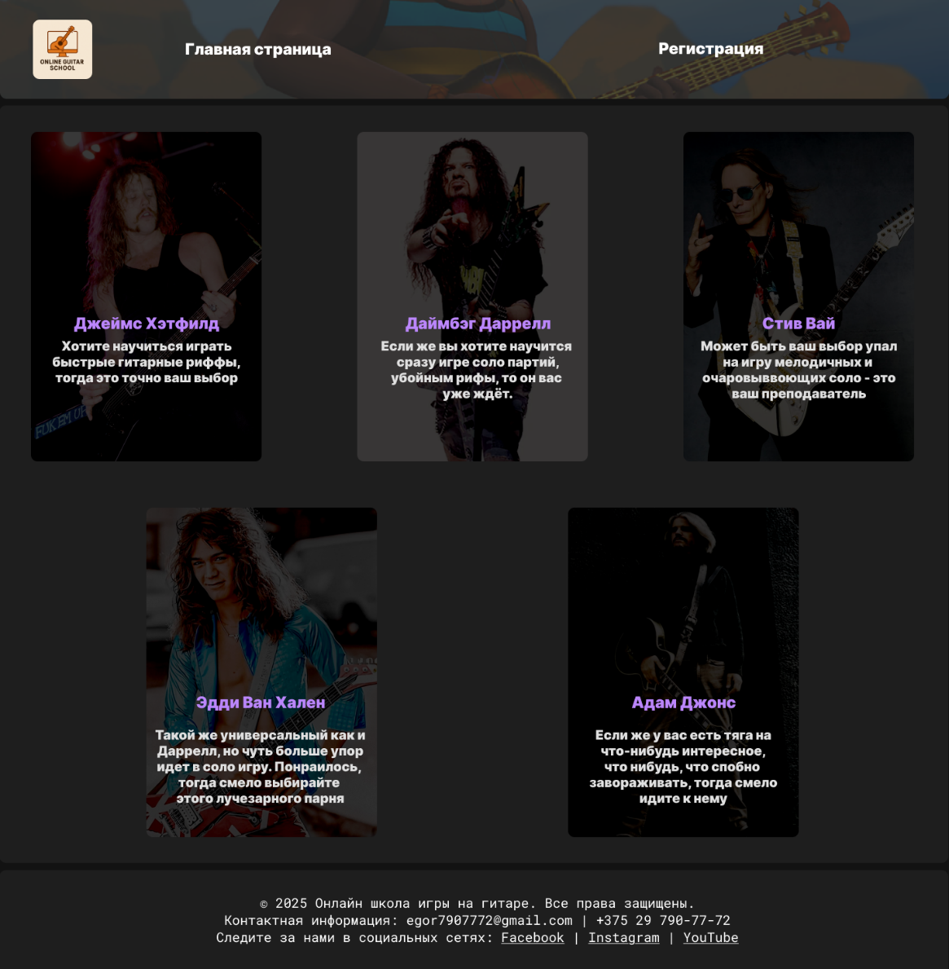

Рисунок 2 – Страница с преподавателями

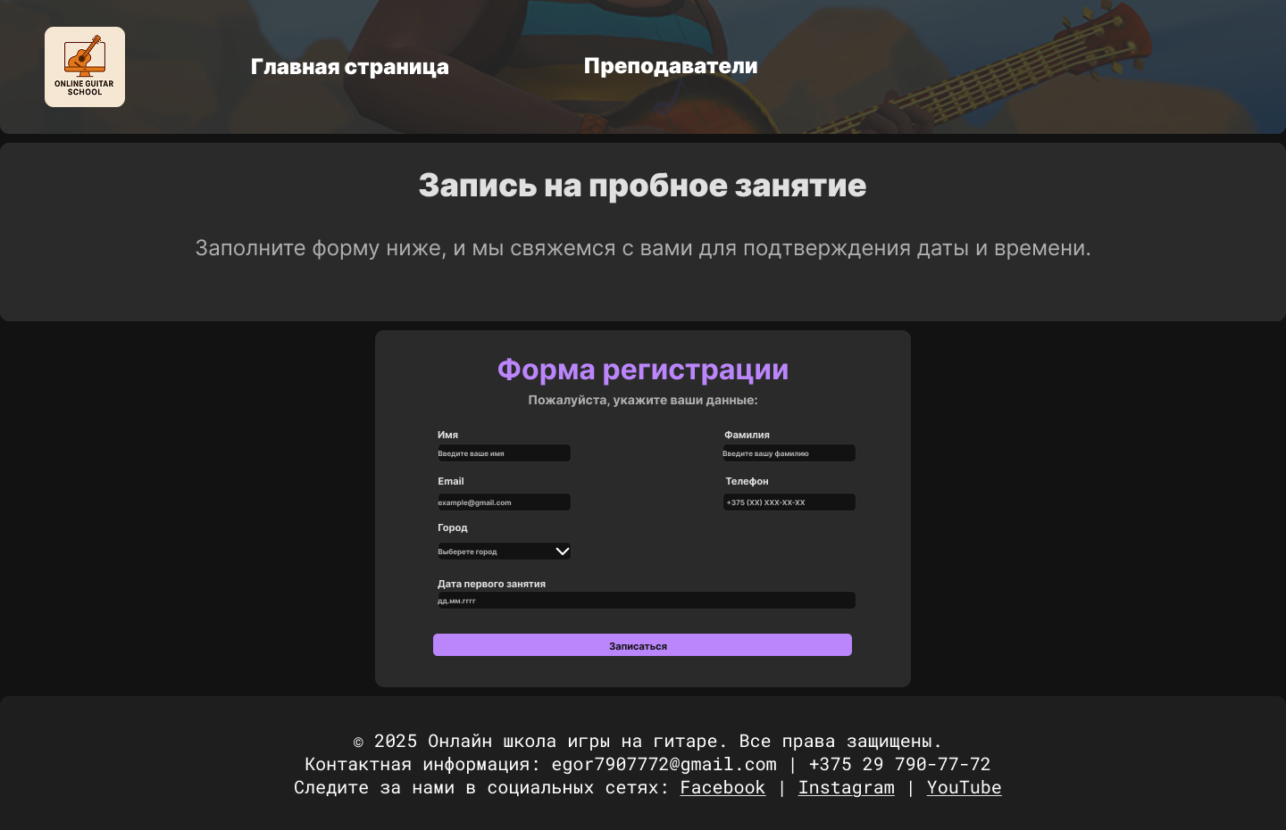

Рисунок 3 – Страница заказа

**Приложение В. Листинг HTML-документа**

<!DOCTYPE html>

<html lang="ru">

<head>

  <link href="scss/main.css" rel="stylesheet">

  <link href="https://cdn.jsdelivr.net/npm/aos@2.3.4/dist/aos.css" rel="stylesheet">

  <link href="https://cdn.jsdelivr.net/npm/swiper@9/swiper-bundle.min.css" rel="stylesheet" />

  <link rel="stylesheet" href="https://cdnjs.cloudflare.com/ajax/libs/font-awesome/6.4.0/css/all.min.css">

  <meta charset="utf-8">

  <meta name="viewport" content="width=device-width, initial-scale=1">

  <title>Наша Школа</title>

  <style>

    .faq-section {

    padding: 60px 0;

    background-color: #1e1e1e;

    text-align: center;

}

.faq-section h2 {

    color: #BB86FC;

    margin-bottom: 40px;

    font-size: 2.5rem;

}

.faq-list {

    max-width: 800px;

    margin: 0 auto;

    text-align: left;

}

.faq-item {

    background-color: #2a2a2a;

    border-radius: 8px;

    margin-bottom: 15px;

    box-shadow: 0 2px 8px rgba(0, 0, 0, 0.5);

    overflow: hidden;

}

.faq-question {

    padding: 20px 25px;

    cursor: pointer;

    display: flex;

    justify-content: space-between;

    align-items: center;

    font-weight: bold;

    color: #e0e0e0;

    font-size: 1.1rem;

    transition: background-color 0.3s ease;

}

.faq-question:hover {

    background-color: #3a3a3a;

}

.faq-question .toggle-icon {

    font-size: 1.2rem;

    transition: transform 0.3s ease;

}

.faq-answer {

    background-color: #333;

    color: #ccc;

    font-size: 0.95rem;

    line-height: 1.7;

    padding: 0 25px;

    max-height: 0;

    overflow: hidden;

    transition:

        max-height 0.4s cubic-bezier(0.645, 0.045, 0.355, 1),

        padding 0.3s ease;

}

.faq-item.active .faq-answer {

    max-height: 1000px;

    padding: 20px 25px;

}

.faq-item.active .faq-question .toggle-icon {

    transform: rotate(180deg);

}

.faq-answer p {

    margin-bottom: 0;

    line-height: 1.8;

}

/* Адаптивность для мобильных */

@media (max-width: 768px) {

    .faq-section h2 {

        font-size: 2rem;

    }

    .faq-question {

        font-size: 1rem;

        padding: 15px 20px;

    }

    .faq-answer {

        padding-left: 20px;

        padding-right: 20px;

    }

    .faq-item.active .faq-answer {

        padding-top: 10px;

        padding-bottom: 15px;

    }

}

  </style>

   <!--Ноты -->

<script>

  const canvas = document.getElementById('noteCanvas');

  const ctx = canvas.getContext('2d');

  let notes = [];

  function resize() {

    canvas.width = window.innerWidth;

    canvas.height = window.innerHeight;

  }

  window.addEventListener('resize', resize);

  resize();

  // Конструктор «ноты»

  class Note {

    constructor() {

      this.x = Math.random()*canvas.width;

      this.y = canvas.height + 20;

      this.size = 20 + Math.random()*20;

      this.speed = 0.5 + Math.random();

      this.opacity = 0.3 + Math.random()*0.7;

    }

    draw() {

      ctx.globalAlpha = this.opacity;

      ctx.font = `${this.size}px serif`;

      ctx.fillStyle = '#BB86FC';

      ctx.fillText('♪', this.x, this.y);

      ctx.globalAlpha = 1;

    }

    update() { this.y -= this.speed; }

  }

  function animate() {

    ctx.clearRect(0,0,canvas.width,canvas.height);

    if (Math.random() < 0.05) notes.push(new Note());

    notes.forEach((n, i) => {

      n.update();

      n.draw();

      if (n.y < -50) notes.splice(i,1);

    });

    requestAnimationFrame(animate);

  }

  animate();

</script>

</head>

<body>

  <canvas id="noteCanvas" style="position:fixed;top:0;left:0;width:100%;height:100%;pointer-events:none;z-index:0;"></canvas>

<header class="site-header">

  <div class="container">

    <a href="#" class="logo-link">

      <img src="img\logo.png" alt="Логотип" class="logo-img">

    </a>

    <div class="burger-menu">

      <span></span>

      <span></span>

      <span></span>

    </div>

    <nav class="site-nav">

      <ul>

        <li><a href="teachers.html" class="nav-link">Преподаватели</a></li>

        <li><a href="registration.html" class="nav-link cta-nav">Записаться</a></li>

      </ul>

    </nav>

    <p>+375 (29) 790-77-72</p>

  </div>

</header>

  <main class="main-section container">

   <!--"О нашей школе" -->

<section class="intro-section" data-aos="fade-up">

  <div class="intro-text">

    <div class="section-header">

      <br>

      <br>

      <h2 class="gradient-text">Наша школа</h2>

      <div class="decorative-line"></div>

    </div>

    <div class="features-grid">

      <div class="feature-item" data-aos="zoom-in">

        <div class="feature-icon">🎸</div>

        <p>7 лет профессионального обучения</p>

      </div>

      <div class="feature-item" data-aos="zoom-in" data-aos-delay="100">

        <div class="feature-icon">👨🏫</div>

        <p>5 опытных преподавателей</p>

      </div>

      <div class="feature-item" data-aos="zoom-in" data-aos-delay="200">

        <div class="feature-icon">🏆</div>

        <p>500+ довольных учеников</p>

      </div>

    </div>

    <div class="description-box" data-aos="fade-right">

      <p>Основанная в 2017 году, наша школа объединила лучших музыкантов страны. Каждый преподаватель проходит строгий отбор и регулярные тренинги.</p>

      <a href="registration.html" class="cta-button">Бесплатный пробный урок</a>

    </div>

  </div>

</section>

    <section class="advantages-section">

      <div class="advantages-list-cards">

        <h2>Наши преимущества</h2>

        <div class="advantage-cards-container">

          <div class="advantage-card" data-aos="fade-up" data-aos-delay="100">

            <div class="advantage-card-icon">

              <svg xmlns="http://www.w3.org/2000/svg" width="48" height="48" viewBox="0 0 24 24" fill="none" stroke="currentColor" stroke-width="2" stroke-linecap="round" stroke-linejoin="round"><path d="M17 21v-2a4 4 0 0 0-4-4H5a4 4 0 0 0-4 4v2"></path><circle cx="9" cy="7" r="4"></circle><path d="M23 21v-2a4 4 0 0 0-3-3.87"></path><path d="M16 3.13a4 4 0 0 1 0 7.75"></path></svg>

            </div>

            <h3>Опытные преподаватели</h3>

            <p>Находят индивидуальный подход к каждому ученику, создавая комфортную атмосферу.</p>

          </div>

          <div class="advantage-card" data-aos="fade-up" data-aos-delay="200">

            <div class="advantage-card-icon">

              <svg xmlns="http://www.w3.org/2000/svg" width="48" height="48" viewBox="0 0 24 24" fill="none" stroke="currentColor" stroke-width="2" stroke-linecap="round" stroke-linejoin="round">

                <rect x="3" y="4" width="18" height="18" rx="2" ry="2"></rect>

                <line x1="16" y1="2" x2="16" y2="6"></line>

                <line x1="8" y1="2" x2="8" y2="6"></line>

                <line x1="3" y1="10" x2="21" y2="10"></line>

              </svg>

            </div>

            <h3>Индивидуальный план</h3>

            <p>Составляем программу обучения с учётом ваших музыкальных предпочтений и целей.</p>

          </div>

          <div class="advantage-card" data-aos="fade-up" data-aos-delay="300">

            <div class="advantage-card-icon">

              <svg xmlns="http://www.w3.org/2000/svg" width="48" height="48" viewBox="0 0 24 24" fill="none" stroke="currentColor" stroke-width="2" stroke-linecap="round" stroke-linejoin="round">

                <line x1="22" y1="12" x2="18" y2="12"></line>

                <line x1="6" y1="12" x2="2" y2="12"></line>

                <line x1="12" y1="6" x2="12" y2="2"></line>

                <line x1="12" y1="22" x2="12" y2="18"></line>

                <line x1="18.36" y1="5.64" x2="19.78" y2="4.22"></line>

                <line x1="4.22" y1="19.78" x2="5.64" y2="18.36"></line>

                <line x1="18.36" y1="18.36" x2="19.78" y2="19.78"></line>

                <line x1="4.22" y1="4.22" x2="5.64" y2="5.64"></line>

                <circle cx="12" cy="12" r="10"></circle>

                <path d="m15 12-3 3-1.5-1.5"></path>

              </svg>

            </div>

            <h3>Быстрые результаты</h3>

            <p>Эффективные методики позволяют увидеть прогресс уже после первых трёх занятий.</p>

          </div>

          <div class="advantage-card" data-aos="fade-up" data-aos-delay="400">

            <div class="advantage-card-icon">

              <svg xmlns="http://www.w3.org/2000/svg" width="48" height="48" viewBox="0 0 24 24" fill="none" stroke="currentColor" stroke-width="2" stroke-linecap="round" stroke-linejoin="round">

                <circle cx="12" cy="12" r="10"/>

                <path d="M16 8h-6a2 2 0 0 0-2 2v4"/>

                <line x1="16" y1="12" x2="8" y2="12"/>

              </svg>

            </div>

            <h3>Онлайн поддержка</h3>

            <p>Круглосуточный доступ к учебным материалам и оперативная помощь преподавателей</p>

          </div>

          <div class="advantage-card" data-aos="fade-up" data-aos-delay="500">

            <div class="advantage-card-icon">

              <svg xmlns="http://www.w3.org/2000/svg" width="48" height="48" viewBox="0 0 24 24" fill="none" stroke="currentColor" stroke-width="2" stroke-linecap="round" stroke-linejoin="round">

                <path d="M12 2v20M2 12h20"/>

              </svg>

            </div>

            <h3>Гибкий график</h3>

            <p>Возможность выбирать удобное время занятий и переносить уроки при необходимости</p>

          </div>

        </div>

      </div>

    </section>

    <section class="courses-section">

      <h2>Курсы</h2>

      <table class="courses-table">

        <thead>

          <tr><th>Тип курса</th><th>Длительность</th><th>Стоимость</th></tr>

        </thead>

        <tbody>

          <tr><td>Базовый</td><td>1 мес, 2 занятия/нед</td><td>200 BYN</td></tr>

          <tr><td>Продвинутый</td><td>3 мес, 2 занятия/нед</td><td>600 BYN</td></tr>

          <tr><td>Индивидуальные</td><td>1 час</td><td>30 BYN</td></tr>

        </tbody>

      </table>

    </section>

    <section class="reviews-section container" data-aos="fade-up" data-aos-delay="300">

      <h2>Отзывы наших учеников</h2>

      <div class="swiper reviews-swiper">

        <div class="swiper-wrapper">

          <!-- Карточка отзыва -->

          <div class="swiper-slide testimonial-card">

            <img src="img/otziv2.jpg" alt="Ольга Климова" class="avatar">

            <h3>Ольга Климова</h3>

            <div class="stars">★★★★★</div>

            <p>Очень рада, что выбрала эту школу! Преподаватель нашёл подход к моим музыкальным предпочтениям, и уже через 2 занятия я смогла сыграть любимую песню. Чётко объяснили все тонкости.</p>

          </div>

          <div class="swiper-slide testimonial-card">

            <img src="img/otziv.jpg" alt="Иван Петров" class="avatar">

            <h3>Иван Петров</h3>

            <div class="stars">★★★★★</div>

            <p>Пришёл с нуля и боялся, что ничего не получится. Но через пару занятий я уже научился играть простые песни. Преподаватели шутят и легко объясняют. Рекомендую другу.</p>

          </div>

          <div class="swiper-slide testimonial-card">

            <img src="img/otziv3.jpg" alt="Никита Смирнов" class="avatar">

            <h3>Никита Смирнов</h3>

            <div class="stars">★★★★★</div>

            <p>Современные методики и быстрый результат. За 3 занятия разобрали основы и начали учить аккорды. Настоящие профессионалы и фанаты своего дела.</p>

          </div>

          <div class="swiper-slide testimonial-card">

            <img src="img/otziv4.jpg" alt="Серёга Пират" class="avatar">

            <h3>Серёга Пират</h3>

            <div class="stars">★★★★★</div>

            <p>Научили играть на гитаре, а ещё преподаватель невзначай научил петь. Огромное спасибо!</p>

          </div>

        </div>

        <!-- Навигация -->

        <div class="swiper-button-prev"></div>

        <div class="swiper-button-next"></div>

        <div class="swiper-pagination"></div>

      </div>

    </section>

<section id="faq" class="faq-section" data-aos="fade-up">

    <div class="container">

        <h2>Часто задаваемые вопросы</h2>

        <div class="faq-list">

            </div>

    </div>

</section>

    </main>

  <footer class="footer-section">

    <div class="container contact-information">

      <p>© 2025 Онлайн школа игры на гитаре. Все права защищены.</p>

      <p>Контакты: egor7907772@gmail.com | +375 29 790-77-72</p>

      <p>Следите за нами: Facebook | Instagram | YouTube</p>

    </div>

  </footer>

  <script>

    // Бургер-меню

    const burgerMenu = document.querySelector('.burger-menu');

    const siteNav = document.querySelector('.site-nav');

    burgerMenu.addEventListener('click', (e) => {

      e.stopPropagation();

      burgerMenu.classList.toggle('active');

      siteNav.classList.toggle('active');

    });

    // Закрытие при клике вне меню

    document.addEventListener('click', (e) => {

      if (!siteNav.contains(e.target) && !burgerMenu.contains(e.target)) {

        burgerMenu.classList.remove('active');

        siteNav.classList.remove('active');

      }

    });

    // Закрытие при клике на ссылку

    document.querySelectorAll('.site-nav a').forEach(link => {

      link.addEventListener('click', () => {

        burgerMenu.classList.remove('active');

        siteNav.classList.remove('active');

      });

    });

    // Слайдер отзывов

    const testimonials = document.querySelectorAll('.testimonial');

    const prevBtn = document.getElementById('prevBtn');

    const nextBtn = document.getElementById('nextBtn');

    let currentIndex = 0;

    function showTestimonial(index) {

      if (testimonials.length === 0) return;

      currentIndex = (index + testimonials.length) % testimonials.length;

      testimonials.forEach((testimonial, i) => {

        testimonial.classList.toggle('active', i === currentIndex);

      });

    }

    if (nextBtn && prevBtn) {

      nextBtn.addEventListener('click', () => showTestimonial(currentIndex + 1));

      prevBtn.addEventListener('click', () => showTestimonial(currentIndex - 1));

    }

    showTestimonial(0);

  </script>

<!-- AOS-->

<script src="https://cdn.jsdelivr.net/npm/aos@2.3.4/dist/aos.js"></script>

<script>

  AOS.init({

    duration: 800,

    once: true

  });

</script>

<!-- Свипер-->

<script src="https://cdn.jsdelivr.net/npm/swiper@9/swiper-bundle.min.js"></script>

<script>

  const swiper = new Swiper('.reviews-swiper', {

    loop: true,

    autoplay: { delay: 5000, disableOnInteraction: false },

    pagination: { el: '.swiper-pagination', clickable: true },

    navigation: {

      nextEl: '.swiper-button-next',

      prevEl: '.swiper-button-prev'

    },

    breakpoints: {

      768: { slidesPerView: 2, spaceBetween: 20 },

      1024: { slidesPerView: 3, spaceBetween: 30 }

    }

  });

</script>

<!-- Скролл header-->

<script>

  window.addEventListener('scroll', () => {

      const header = document.querySelector('.site-header');

      header.classList.toggle('scrolled', window.scrollY > 50);

  });

</script>

<!-- Ответы на вопросы -->

<script>

    document.addEventListener('DOMContentLoaded', () => {

        const faqListContainer = document.querySelector('.faq-list');

        const xmlFilePath = 'faq.xml';

        fetch(xmlFilePath)

            .then(response => {

                if (!response.ok) {

                    throw new Error(`HTTP error! status: ${response.status}`);

                }

                return response.text();

            })

            .then(str => {

                const parser = new DOMParser();

                return parser.parseFromString(str, "text/xml");

            })

            .then(data => {

                const faqItems = data.querySelectorAll('item');

                faqItems.forEach(item => {

                    const question = item.querySelector('question').textContent;

                    const answer = item.querySelector('answer').textContent;

                    const faqItemDiv = document.createElement('div');

                    faqItemDiv.classList.add('faq-item');

                    const faqQuestionDiv = document.createElement('div');

                    faqQuestionDiv.classList.add('faq-question');

                    faqQuestionDiv.innerHTML = `

                        <span>${question}</span>

                        <i class="fas fa-chevron-down toggle-icon"></i>

                    `;

                    const faqAnswerDiv = document.createElement('div');

                    faqAnswerDiv.classList.add('faq-answer');

                    faqAnswerDiv.innerHTML = `<p>${answer}</p>`;

                    faqItemDiv.appendChild(faqQuestionDiv);

                    faqItemDiv.appendChild(faqAnswerDiv);

                    faqListContainer.appendChild(faqItemDiv);

                    faqQuestionDiv.addEventListener('click', () => {

                        const wasActive = faqItemDiv.classList.contains('active');

                        // Закрываем все элементы

                        document.querySelectorAll('.faq-item').forEach(item => {

                            item.classList.remove('active');

                            item.querySelector('.faq-answer').style.maxHeight = null;

                        });

                        // Открываем текущий, если не был активен

                        if (!wasActive) {

                            faqItemDiv.classList.add('active');

                            const answer = faqItemDiv.querySelector('.faq-answer');

                            answer.style.maxHeight = answer.scrollHeight + 50 + 'px';

                        }

                        // Анимация иконки

                        const icon = faqQuestionDiv.querySelector('.toggle-icon');

                        icon.style.transform = `rotate(${wasActive ? 0 : 180}deg)`;

                    });

                });

            })

            .catch(error => {

                console.error('Ошибка при загрузке или парсинге FAQ XML файла:', error);

                faqListContainer.innerHTML = '<p style="color: red; text-align: center;">Не удалось загрузить вопросы. Пожалуйста, попробуйте позже.</p>';

            });

    });

</script>

</body>

</html>

Листинг 1 – Главная

<!DOCTYPE html>

<html lang="ru">

<head>

    <link href="scss/teachers.css" rel="stylesheet">

    <link href="https://cdn.jsdelivr.net/npm/aos@2.3.4/dist/aos.css" rel="stylesheet">

    <meta charset="UTF-8">

    <meta name="viewport" content="width=device-width, initial-scale=1">

    <title>Наши преподаватели</title>

    <!-- Ноты -->

    <script>

        const canvas = document.getElementById('noteCanvas');

        const ctx = canvas.getContext('2d');

        let notes = [];

        function resize() {

            canvas.width = window.innerWidth;

            canvas.height = window.innerHeight;

        }

        window.addEventListener('resize', resize);

        resize();

        class Note {

            constructor() {

                this.x = Math.random() * canvas.width;

                this.y = canvas.height + 20;

                this.size = 20 + Math.random() * 20;

                this.speed = 0.5 + Math.random();

                this.opacity = 0.3 + Math.random() * 0.7;

            }

            draw() {

                ctx.globalAlpha = this.opacity;

                ctx.font = `${this.size}px serif`;

                ctx.fillStyle = '#BB86FC';

                ctx.fillText('♪', this.x, this.y);

                ctx.globalAlpha = 1;

            }

            update() {

                this.y -= this.speed;

            }

        }

        function animate() {

            ctx.clearRect(0, 0, canvas.width, canvas.height);

            if (Math.random() < 0.05) notes.push(new Note());

            notes.forEach((n, i) => {

                n.update();

                n.draw();

                if (n.y < -50) notes.splice(i, 1);

            });

            requestAnimationFrame(animate);

        }

        animate();

    </script>

</head>

<body>

    <canvas id="noteCanvas" style="position:fixed;top:0;left:0;width:100%;height:100%;pointer-events:none;z-index:0;"></canvas>

    <header class="site-header">

        <div class="container">

            <a href="main.html" class="logo-link">

                <img src="img\logo.png" alt="Логотип" class="logo-img">

            </a>

            <div class="burger-menu">

                <span></span>

                <span></span>

                <span></span>

            </div>

            <nav class="site-nav">

                <ul>

                    <li><a href="main.html" class="nav-link">Главная</a></li>

                    <li><a href="registration.html" class="nav-link cta-nav">Записаться</a></li>

                </ul>

            </nav>

            <p>+375 (29) 790-77-72</p>

        </div>

    </header>

    <main class="main-section container">

        <br>

        <br>

        <br>

        <br>

        <br>

        <h1>Наши преподаватели</h1>

        <div class="teacher-container">

            <div class="teacher-card" data-link="registration.html?teacher=james" data-aos="fade-up" data-aos-delay="100">

                <img src="img/james.jpg" alt="Джеймс Хетфилд">

                <div class="overlay">

                    <p class="teacher-name">Джеймс Хетфилд</p>

                    <p class="description">Хотите научиться играть быстрые гитарные риффы, тогда это точно ваш выбор</p>

                </div>

            </div>

            <div class="teacher-card" data-link="registration.html?teacher=dimbag" data-aos="fade-up" data-aos-delay="200">

                <img src="img/dimbag.webp" alt="Даймбэг Даррелл">

                <div class="overlay">

                    <p class="teacher-name">Даймбэг Даррелл</p>

                    <p class="description">Если же вы хотите научится сразу игре соло партий, убойным рифы, то он вас уже ждёт..</p>

                </div>

            </div>

            <div class="teacher-card" data-link="registration.html?teacher=steve" data-aos="fade-up" data-aos-delay="300">

                <img src="img/steve_vai.jpg" alt="Стив Вай">

                <div class="overlay">

                    <p class="teacher-name">Стив Вай</p>

                    <p class="description">Может быть ваш выбор упална игру мелодичных и очаровыввоющих соло - это ваш преподаватель</p>

                </div>

            </div>

            <div class="teacher-card" data-link="registration.html?teacher=van_halen" data-aos="fade-up" data-aos-delay="400">

                <img src="img/van_HALEN.jpg" alt="Эдди Ван Хален">

                <div class="overlay">

                    <p class="teacher-name">Эдди Ван Хален </p>

                    <p class="description">Такой же универсальный как иДаррелл, но чуть больше упоридет в соло игру.

                        Понраилось, тогда смело выбирайте этого лучезарного парня</p>

                </div>

            </div>

            <div class="teacher-card" data-link="registration.html?teacher=adam" data-aos="fade-up" data-aos-delay="500">

                <img src="img/adam_tool.jpg" alt="Адам Джонс">

                <div class="overlay">

                    <p class="teacher-name">Адам Джонс</p>

                    <p class="description">Если же у вас есть тяга на что-нибудь интересное, что нибудь, что спобно завораживать, тогда смело идите к нему</p>

                </div>

            </div>

        </div>

    </main>

    <footer class="footer-section">

        <div class="container contact-information">

            <p>© 2025 Онлайн школа игры на гитаре. Все права защищены.</p>

            <p>Контакты: egor7907772@gmail.com | +375 29 790-77-72</p>

            <p>Следите за нами: Facebook | Instagram | YouTube</p>

        </div>

    </footer>

    <script>

        // Бургер-меню

        const burgerMenu = document.querySelector('.burger-menu');

        const siteNav = document.querySelector('.site-nav');

        burgerMenu.addEventListener('click', (e) => {

            e.stopPropagation();

            burgerMenu.classList.toggle('active');

            siteNav.classList.toggle('active');

        });

        // Закрытие при клике вне меню

        document.addEventListener('click', (e) => {

            if (!siteNav.contains(e.target) && !burgerMenu.contains(e.target)) {

                burgerMenu.classList.remove('active');

                siteNav.classList.remove('active');

            }

        });

        // Закрытие при клике на ссылку

        document.querySelectorAll('.site-nav a').forEach(link => {

            link.addEventListener('click', () => {

                burgerMenu.classList.remove('active');

                siteNav.classList.remove('active');

            });

        });

        // Обработчик кликов для карточек

        document.querySelectorAll('.teacher-card').forEach(card => {

            card.addEventListener('click', () => {

                window.location.href = card.dataset.link;

            });

        });

    </script>

<!-- AOS-->

    <script src="https://cdn.jsdelivr.net/npm/aos@2.3.4/dist/aos.js"></script>

    <script>

        AOS.init({

            duration: 800,

            once: true

        });

    </script>

<!-- Скролл header-->

    <script>

        window.addEventListener('scroll', () => {

            const header = document.querySelector('.site-header');

            header.classList.toggle('scrolled', window.scrollY > 50);

        });

    </script>

</body>

</html>

Листинг 2 – Преподаватели

<!DOCTYPE html>

<html lang="ru">

<head>

    <meta charset="UTF-8">

    <link href="https://cdn.jsdelivr.net/npm/aos@2.3.4/dist/aos.css" rel="stylesheet">

    <link href="scss/registration.css" rel="stylesheet">

    <meta name="viewport" content="width=device-width, initial-scale=1">

    <title>Запись на пробное занятие — Онлайн школа гитары</title>

    <!-- Ноты -->

    <script>

        const canvas = document.getElementById('noteCanvas');

        const ctx = canvas.getContext('2d');

        let notes = [];

        function resizeCanvas() {

            canvas.width = window.innerWidth;

            canvas.height = window.innerHeight;

        }

        window.addEventListener('resize', resizeCanvas);

        resizeCanvas();

        class Note {

            constructor() {

                this.x = Math.random() * canvas.width;

                this.y = canvas.height + 50;

                this.size = 20 + Math.random() * 20;

                this.speed = 0.5 + Math.random();

                this.opacity = 0.3 + Math.random() * 0.7;

            }

            draw() {

                ctx.globalAlpha = this.opacity;

                ctx.font = `${this.size}px serif`;

                ctx.fillStyle = '#BB86FC';

                ctx.fillText('♪', this.x, this.y);

            }

            update() {

                this.y -= this.speed;

            }

        }

        function animateNotes() {

            ctx.clearRect(0, 0, canvas.width, canvas.height);

            if (Math.random() < 0.05) notes.push(new Note());

            notes.forEach((note, index) => {

                note.update();

                note.draw();

                if (note.y < -50) notes.splice(index, 1);

            });

            requestAnimationFrame(animateNotes);

        }

        animateNotes();

    </script>

</head>

<body>

    <canvas id="noteCanvas" style="position:fixed;top:0;left:0;width:100%;height:100%;pointer-events:none;z-index:0;"></canvas>

    <!-- Хедер -->

    <header class="site-header">

        <div class="container">

            <a href="main.html" class="logo-link">

                <img src="img\logo.png" alt="Логотип" class="logo-img">

            </a>

            <div class="burger-menu">

                <span></span>

                <span></span>

                <span></span>

            </div>

            <nav class="site-nav">

                <ul>

                    <li><a href="main.html" class="nav-link">Главная</a></li>

                    <li><a href="teachers.html" class="nav-link">Преподаватели</a></li>

                </ul>

            </nav>

            <p>+375 (29) 790-77-72</p>

        </div>

    </header>

    <!-- Основной контент -->

    <section class="hero" data-aos="fade-up" data-aos-delay="100">

        <div class="container">

            <h1 style="color:#BB86FC">Запись на пробное занятие</h1>

            <p>Заполните форму ниже, и мы свяжемся с вами для подтверждения даты и времени.</p>

        </div>

    </section>

    <section class="container">

      <div class="registration">

        <h2>Запись на курс</h2>

        <p>Пожалуйста, укажите ваши данные:</p>

        <form action="https://formspree.io/f/xdkgyvqy" method="POST" id="regForm" novalidate>

          <div class="form-group">

            <label for="firstname">Имя</label>

            <input type="text" id="firstname" name="firstname" placeholder="Ваше имя" required>

          </div>

          <div class="form-group">

            <label for="lastname">Фамилия</label>

            <input type="text" id="lastname" name="lastname" placeholder="Ваша фамилия" required>

          </div>

          <div class="form-group">

            <label for="email">Email</label>

            <input type="email" id="email" name="email" placeholder="example@mail.com" required>

          </div>

          <div class="form-group">

            <label for="phone">Телефон</label>

            <input type="tel" id="phone" name="phone" placeholder="+375 (XX) XXX-XX-XX" required>

          </div>

          <div class="form-group">

            <label for="city">Город</label>

            <select id="city" name="city" required>

              <option value="" disabled selected>Выберите город</option>

              <option>Минск</option>

              <option>Брест</option>

              <option>Гродно</option>

              <option>Барановичи</option>

            </select>

          </div>

          <div class="form-group teacher">

            <label for="teacher">Преподаватель</label>

            <select id="teacher" name="teacher" required>

              <option value="" disabled selected>Выберите преподавателя</option>

              <option value="james">Джеймс Хетфилд</option>

              <option value="dimbag">Даймбэг Даррелл</option>

              <option value="steve">Стив Вай</option>

              <option value="van_halen">Эдди Ван Хален</option>

              <option value="adam">Адам Джонс</option>

            </select>

          </div>

          <div class="form-group date">

            <label for="date">Дата первого занятия</label>

            <input type="date" id="date" name="date" required>

            <div class="error-message" id="dateError">Дата должна быть не ранее <span id="minDateText"></span>.</div>

           </div>

          <button type="submit" id="submitBtn" disabled>Записаться</button>

        </form>

      </div>

    </section>

    <!-- AOS -->

    <script src="https://cdn.jsdelivr.net/npm/aos@2.3.4/dist/aos.js"></script>

    <script>

        AOS.init({ duration: 800, once: true });

    </script>

<!-- Бургер меню -->

    <script>

        const burgerMenu = document.querySelector('.burger-menu');

        const siteNav = document.querySelector('.site-nav');

        burgerMenu.addEventListener('click', () => {

            burgerMenu.classList.toggle('active');

            siteNav.classList.toggle('active');

        });

    </script>

<!-- Скролл header -->

    <script>

        window.addEventListener('scroll', () => {

            const header = document.querySelector('.site-header');

            header.classList.toggle('scrolled', window.scrollY > 50);

        });

    </script>

<!-- Проверка даты -->

    <script>

document.addEventListener('DOMContentLoaded', () => {

    const dateInput = document.getElementById('date');

    const dateError = document.getElementById('dateError');

    const submitBtn = document.getElementById('submitBtn');

    const minOffsetDays = 3;

    // Установка минимальной даты

    const today = new Date();

    today.setHours(0, 0, 0, 0);

    const minDate = new Date(today);

    minDate.setDate(today.getDate() + minOffsetDays);

    // Форматирование даты для отображения

    const formatDate = (date) => {

        return date.toLocaleDateString('ru-RU', {

            year: 'numeric',

            month: '2-digit',

            day: '2-digit'

        });

    };

    // Показываем минимальную дату в сообщении

    document.getElementById('minDateText').textContent = formatDate(minDate);

    // Проверка даты при изменении

    const validateDate = () => {

        const selectedDate = new Date(dateInput.value);

        selectedDate.setHours(0, 0, 0, 0);

        if (selectedDate < minDate || isNaN(selectedDate.getTime())) {

            dateError.style.display = 'block';

            submitBtn.disabled = true;

        } else {

            dateError.style.display = 'none';

            submitBtn.disabled = false;

        }

    };

    // Инициализация при загрузке

    validateDate();

    // Слушатели событий

    dateInput.addEventListener('change', validateDate);

    dateInput.addEventListener('input', validateDate); // Для мгновенной реакции

    // Блокировка отправки формы

    document.getElementById('regForm').addEventListener('submit', (e) => {

        if (submitBtn.disabled) {

            e.preventDefault();

            alert('Пожалуйста, выберите корректную дату занятия.');

        }

    });

});

    </script>

<!-- Выбор преподавателя -->

    <script>

    document.addEventListener('DOMContentLoaded', () => {

        const urlParams = new URLSearchParams(window.location.search);

        const teacherId = urlParams.get('teacher');

        if (teacherId) {

            const teacherSelect = document.getElementById('teacher');

            const validOptions = Array.from(teacherSelect.options).map(opt => opt.value);

            if (validOptions.includes(teacherId)) {

                teacherSelect.value = teacherId;

                teacherSelect.closest('.form-group').scrollIntoView({

                    behavior: 'smooth'

                });

            }

        }

    });

    </script>

</body>

</html>

Листинг 3 – Форма записи

**Приложение Г. Листинг SCSS и CSS**

$bg-dark: #1e1e1e;

$bg-darker: #121212;

$bg-light: #2a2a2a;

$accent: #BB86FC;

$accent-hover: #a06cd5;

$text-light: #e0e0e0;

$text-muted: #ccc;

$border-radius: 8px;

$gap: 20px;

*, *::before, *::after {

  box-sizing: border-box;

  margin: 0;

  padding: 0;

}

body {

  font-family: 'Arial', sans-serif;

  background: $bg-darker;

  color: $text-light;

  line-height: 1.6;

  position: relative;

  overflow-x: hidden;

}

h1, h2, h3, h4, h5, h6 {

  font-family: 'Franklin Gothic Medium', Arial, sans-serif;

}

.container {

  width: 95%;

  margin: 0 auto;

  padding: $gap 0;

}

/* Хедер и навигация */

.site-header {

  background: linear-gradient(135deg, $bg-dark 0%, $bg-darker 100%);

  box-shadow: 0 4px 30px rgba(0, 0, 0, 0.3);

  position: fixed;

  top: 0;

  width: 100%;

  z-index: 1000;

  transition: all 0.4s cubic-bezier(0.4, 0, 0.2, 1);

  backdrop-filter: blur(10px);

  border-bottom: 1px solid rgba($accent, 0.1);

  padding: 15px 0;

  &.scrolled {

    padding: 10px 0;

    box-shadow: 0 2px 15px rgba(0, 0, 0, 0.2);

  }

  .container {

    display: flex;

    align-items: center;

    justify-content: space-between;

    padding: 0 20px;

  }

}

.logo-img {

  height: 70px;

  transition: all 0.3s;

  filter: drop-shadow(0 2px 5px rgba($accent, 0.3));

  border-radius: $border-radius;

}

.nav-link {

  text-decoration: none;

  position: relative;

  padding: 12px 20px;

  border-radius: 30px;

  transition: all 0.3s;

  display: flex;

  align-items: center;

  gap: 8px;

  color: $text-light !important;

  &::before {

    content: '';

    position: absolute;

    bottom: 0;

    left: 50%;

    transform: translateX(-50%);

    width: 0;

    height: 2px;

    background: $accent;

    transition: width 0.3s;

  }

  &:hover::before {

    width: 60%;

  }

}

.cta-nav {

  background: linear-gradient(45deg, $accent, $accent-hover);

  position: relative;

  overflow: hidden;

  transition: transform 0.3s;

  &::after {

    content: '';

    position: absolute;

    top: -50%;

    left: -50%;

    width: 200%;

    height: 200%;

    background: linear-gradient(45deg,

      transparent 25%,

      rgba(255,255,255,0.1) 50%,

      transparent 75%);

    animation: shine 4s infinite;

  }

}

@keyframes shine {

  100% { transform: translateX(100%); }

}

.burger-menu {

  display: none;

  flex-direction: column;

  cursor: pointer;

  padding: 10px;

  z-index: 1001;

  span {

    display: block;

    width: 25px;

    height: 3px;

    background: $text-light;

    margin: 3px 0;

    transition: 0.3s;

    border-radius: 2px;

  }

}

nav.site-nav {

  ul {

    list-style: none;

    display: flex;

    gap: $gap;

  }

}

/* Основной контент */

main.main-section { padding: $gap 0; }

section { margin-bottom: calc($gap * 2); }

/* О школе */

.intro-section {

  position: relative;

  background: $bg-dark;

  border-radius: $border-radius;

  padding: calc($gap * 2);

  margin: $gap 0;

}

.section-header {

  text-align: center;

  margin-bottom: calc($gap * 1.5);

}

.gradient-text {

  background: linear-gradient(45deg, $accent, #a06cd5);

  -webkit-background-clip: text;

  background-clip: text;

  color: transparent;

  font-size: 2.8rem;

  display: inline-block;

}

.decorative-line {

  width: 100px;

  height: 3px;

  background: $accent;

  margin: 1rem auto;

  border-radius: 2px;

}

.features-grid {

  display: grid;

  grid-template-columns: repeat(auto-fit, minmax(180px, 1fr));

  gap: $gap;

  margin: 2rem 0;

}

.feature-item {

  text-align: center;

  padding: 1.5rem;

  background: $bg-light;

  border-radius: $border-radius;

  transition: transform 0.3s;

  &:hover {

    transform: translateY(-5px);

  }

}

.feature-icon {

  font-size: 2.5rem;

  margin-bottom: 1rem;

}

.description-box {

  background: $bg-light;

  padding: 2rem;

  border-radius: $border-radius;

  position: relative;

  margin-top: 2rem;

  &::before {

    content: '';

    position: absolute;

    top: -10px;

    left: 50%;

    transform: translateX(-50%);

    width: 20px;

    height: 20px;

    background: $accent;

    clip-path: polygon(50% 0%, 0% 100%, 100% 100%);

  }

}

.cta-button {

  display: block;

  width: fit-content;

  margin: 1.5rem auto 0;

  text-decoration: none;

  text-align: center;

  background: $accent;

  color: $bg-darker;

  border: none;

  padding: 12px 30px;

  border-radius: 50px;

  font-weight: bold;

  cursor: pointer;

  transition: 0.3s;

}

/* Преимущества школы */

.advantages-section {

  background: $bg-light;

  padding: $gap;

  border-radius: $border-radius;

  align-items: center;

}

.advantages-list-cards {

  flex: 1 1 100%;

  text-align: center;

  h2 {

    margin-bottom: calc($gap * 1.5);

    color: $accent;

    font-size: 1.9rem;

  }

}

.advantage-cards-container {

  display: grid;

  grid-template-columns: repeat(auto-fit, minmax(320px, 1fr));

  gap: $gap;

  width: 100%;

  margin: 0 auto;

  padding: 0 20px;

}

.advantage-card {

  padding: calc($gap * 1.5);

  min-height: 280px;

  display: flex;

  flex-direction: column;

  justify-content: center;

  &:hover {

    transform: translateY(-5px);

    box-shadow: 0 8px 20px rgba(0,0,0,0.2);

  }

  &-icon {

    margin-bottom: 1em;

    svg {

      width: 48px; /* Размер SVG иконки */

      height: 48px;

      stroke: $accent; /* Цвет обводки SVG */

    }

  }

  h3 {

    color: $text-light; /* Можно оставить светлым или сделать акцентным */

    font-size: 1.25rem;

    margin-bottom: 0.5em;

  }

  p {

    color: $text-muted;

    font-size: 0.95rem;

    line-height: 1.5;

  }

}

/* Таблица курсов */

.courses-section {

  h2 {

    text-align: center;

    color: $accent;

    margin-bottom: $gap;

    font-size: 1.8rem;

  }

}

.courses-table {

  width: 100%;

  border-collapse: collapse;

  background: $bg-light;

  border-radius: $border-radius;

  overflow: hidden;

  th, td {

    padding: .75em 1em;

    text-align: left;

    border: 1px solid $bg-dark;

  }

  th {

    background: $bg-darker;

    font-weight: 600;

  }

  tr {

    &:nth-child(even) {

      background: $bg-darker;

    }

    &:hover {

      background: $bg-dark;

    }

  }

}

/* Отзывы */

.reviews-section {

  h2 {

    text-align: center;

    margin-bottom: $gap;

    color: $accent;

  }

}

.reviews-swiper {

  padding-bottom: 40px;

  width: 100%;

  padding: 0 20px 40px;

}

.testimonial-card {

  background: $bg-light;

  border-radius: $border-radius;

  padding: $gap;

  box-shadow: 0 4px 12px rgba(0,0,0,0.2);

  text-align: center;

  display: flex;

  flex-direction: column;

  align-items: center;

  height: 100%;

  max-width: 100%;

  margin: 0 15px;

  .avatar {

    width: 80px;

    height: 80px;

    border-radius: 50%;

    object-fit: cover;

    margin-bottom: 1em;

    border: 2px solid $accent;

  }

  h3 {

    font-size: 1.2rem;

    color: $accent;

    margin-bottom: 0.5em;

  }

  .stars {

    font-size: 1rem;

    color: #FFD700;

    margin-bottom: 0.5em;

  }

  p {

    font-size: 0.95rem;

    color: $text-light;

    line-height: 1.4;

    flex-grow: 1;

  }

}

/* Кнопки управления */

.controls {

  text-align: center;

  margin-top: $gap;

  button {

    background: $accent;

    color: $bg-darker;

    border: none;

    padding: .6em 1.5em;

    margin: 0 .5em;

    border-radius: $border-radius;

    cursor: pointer;

    font-size: 1rem;

    font-weight: bold;

    transition: 0.3s;

    &:hover {

      background: $accent-hover;

    }

    &:active {

      transform: scale(0.95);

    }

  }

}

/* Футер */

footer.footer-section {

  background: $bg-dark;

  padding: $gap 0;

  border-radius: $border-radius $border-radius 0 0;

  margin-top: calc($gap * 2);

}

.contact-information {

  padding: 0 $gap;

  text-align: center;

  p {

    font-size: .9rem;

    color: $text-muted;

    margin-bottom: .5em;

  }

}

/* Медиа-запросы */

@media (max-width: 768px) {

  .site-header {

    .container {

      flex-wrap: wrap;

      gap: 15px;

    }

  }

  .burger-menu {

    display: flex;

    order: 2;

    &.active {

      span {

        &:nth-child(1) {

          transform: rotate(45deg) translate(5px, 5px);

        }

        &:nth-child(2) {

          opacity: 0;

        }

        &:nth-child(3) {

          transform: rotate(-45deg) translate(7px, -6px);

        }

      }

    }

  }

  .site-nav {

    position: fixed;

    top: 80px;

    right: -100%;

    width: 80%;

    background: $bg-dark;

    border-radius: $border-radius;

    padding: 20px;

    transition: right 0.4s;

    &.active {

      right: 20px;

    }

    ul {

      flex-direction: column;

      padding: 15px 0;

      margin-top: 15px;

    }

    li {

      text-align: center;

      padding: 10px;

    }

  }

  .nav-link {

    padding: 15px;

    margin: 10px 0;

    background: $bg-light;

  }

  .gradient-text {

    font-size: 2.2rem;

  }

Листинг SCSS 1 – Главная страница

// Переменные

$bg-dark: #1e1e1e;

$bg-darker: #121212;

$bg-light: #2a2a2a;

$accent: #BB86FC;

$accent-hover: #a06cd5;

$text-light: #e0e0e0;

$text-muted: #ccc;

$border-radius: 8px;

$gap: 20px;

*,

*::before,

*::after {

  box-sizing: border-box;

  margin: 0;

  padding: 0;

}

body {

  font-family: 'Arial', sans-serif;

  background: $bg-darker;

  color: $text-light;

  line-height: 1.6;

  position: relative;

  overflow-x: hidden;

}

.container {

  width: 95%;

  margin: 0 auto;

  padding: $gap 0;

}

// Хедер

.site-header {

  background: linear-gradient(135deg, $bg-dark 0%, $bg-darker 100%);

  box-shadow: 0 4px 30px rgba(0, 0, 0, 0.3);

  position: fixed;

  top: 0;

  width: 100%;

  z-index: 1000;

  transition: all 0.4s cubic-bezier(0.4, 0, 0.2, 1);

  backdrop-filter: blur(10px);

  border-bottom: 1px solid rgba(187, 134, 252, 0.1);

  padding: 15px 0;

  &.scrolled {

    padding: 10px 0;

    box-shadow: 0 2px 15px rgba(0, 0, 0, 0.2);

  }

  .container {

    display: flex;

    align-items: center;

    justify-content: space-between;

    padding: 0 20px;

    @media (max-width: 768px) {

      flex-wrap: wrap;

      gap: 15px;

    }

  }

}

.logo-img {

  height: 70px;

  transition: all 0.3s;

  filter: drop-shadow(0 2px 5px rgba(187, 134, 252, 0.3));

  border-radius: $border-radius;

}

.nav-link {

  text-decoration: none;

  position: relative;

  padding: 12px 20px;

  border-radius: 30px;

  transition: all 0.3s;

  display: flex;

  align-items: center;

  gap: 8px;

  color: $text-light !important;

  &::before {

    content: '';

    position: absolute;

    bottom: 0;

    left: 50%;

    transform: translateX(-50%);

    width: 0;

    height: 2px;

    background: $accent;

    transition: width 0.3s;

  }

  &:hover::before {

    width: 60%;

  }

  &.cta-nav {

    background: linear-gradient(45deg, $accent, $accent-hover);

    position: relative;

    overflow: hidden;

    transition: transform 0.3s;

  }

}

@keyframes shine {

  100% { transform: translateX(100%); }

}

.burger-menu {

  display: none;

  flex-direction: column;

  cursor: pointer;

  padding: 10px;

  z-index: 1001;

  span {

    display: block;

    width: 25px;

    height: 3px;

    background: $text-light;

    margin: 3px 0;

    transition: 0.3s;

    border-radius: 2px;

  }

  &.active {

    span:nth-child(1) {

      transform: rotate(45deg) translate(5px, 5px);

    }

    span:nth-child(2) {

      opacity: 0;

    }

    span:nth-child(3) {

      transform: rotate(-45deg) translate(7px, -6px);

    }

  }

  @media (max-width: 768px) {

    display: flex;

    order: 2;

  }

}

nav.site-nav {

  ul {

    list-style: none;

    display: flex;

    gap: $gap;

    @media (max-width: 768px) {

      flex-direction: column;

      background: $bg-dark;

      border-radius: $border-radius;

      padding: 15px 0;

      margin-top: 15px;

    }

    li {

      @media (max-width: 768px) {

        text-align: center;

        padding: 10px;

      }

    }

  }

  @media (max-width: 768px) {

    width: 100%;

    margin-left: 0;

    display: none;

    &.active {

      display: block;

    }

  }

}

// Main часть

main.main-section {

  padding: $gap 0;

  h1 {

    text-align: center;

    color: $accent;

    margin-bottom: $gap * 2;

    font-size: 2rem;

  }

  section {

    margin-bottom: $gap * 2;

  }

}

.teacher-container {

  display: grid;

  grid-template-columns: repeat(3, 1fr);

  gap: $gap;

  @media (max-width: 768px) {

    grid-template-columns: repeat(2, 1fr);

  }

  @media (max-width: 576px) {

    grid-template-columns: 1fr;

  }

}

.teacher-card {

  position: relative;

  width: 90%;

  aspect-ratio: 3 / 4;

  overflow: hidden;

  border-radius: $border-radius;

  background-color: $bg-light;

  box-shadow: 0 4px 10px rgba(0, 0, 0, 0.3);

  cursor: pointer;

  transition: transform 0.3s ease, box-shadow 0.3s ease;

  &:hover {

    transform: translateY(-5px);

    box-shadow: 0 8px 15px rgba(0, 0, 0, 0.4);

    img {

      transform: scale(1.05);

    }

    .overlay {

      opacity: 1;

    }

  }

  img {

    width: 100%;

    height: 100%;

    object-fit: cover;

    transition: transform 0.3s ease;

  }

  .overlay {

    position: absolute;

    top: 0;

    left: 0;

    width: 100%;

    height: 100%;

    display: flex;

    flex-direction: column;

    align-items: center;

    justify-content: center;

    text-align: center;

    padding: $gap;

    background: linear-gradient(to top, rgba(30, 30, 30, 0.95), rgba(187, 134, 252, 0.6));

    opacity: 0;

    transition: opacity 0.4s ease;

    .teacher-name {

      font-size: 1.4rem;

      font-weight: bold;

      margin-bottom: 15px;

      color: $accent;

    }

    .description {

      font-size: 1.1rem;

      color: $text-light;

    }

  }

}

footer.footer-section {

  background: $bg-dark;

  padding: $gap 0;

  border-radius: $border-radius $border-radius 0 0;

  margin-top: $gap * 2;

  .contact-information {

    padding: 0 $gap;

    text-align: center;

    p {

      font-size: 0.9rem;

      color: $text-muted;

      margin-bottom: 0.5em;

    }

  }

}

Листинг SCSS 2 – Страница с преподавателями

// Переменные

$bg-dark: #1e1e1e;

$bg-darker: #121212;

$bg-light: #2a2a2a;

$accent: #BB86FC;

$accent-hover: #a06cd5;

$text-light: #e0e0e0;

$text-muted: #ccc;

$border-radius: 8px;

$gap: 20px;

*,

*::before,

*::after {

  box-sizing: border-box;

  margin: 0;

  padding: 0;

}

body {

  font-family: 'Arial', sans-serif;

  background: $bg-darker;

  color: $text-light;

  line-height: 1.6;

  position: relative;

  overflow-x: hidden;

}

.container {

  width: 95%;

  margin: 0 auto;

  padding: $gap 0;

}

// Хедер

.site-header {

  background: linear-gradient(135deg, $bg-dark 0%, $bg-darker 100%);

  box-shadow: 0 4px 30px rgba(0, 0, 0, 0.3);

  position: fixed;

  top: 0;

  width: 100%;

  z-index: 1000;

  transition: all 0.4s cubic-bezier(0.4, 0, 0.2, 1);

  backdrop-filter: blur(10px);

  border-bottom: 1px solid rgba(187, 134, 252, 0.1);

  padding: 15px 0;

  &.scrolled {

    padding: 10px 0;

    box-shadow: 0 2px 15px rgba(0, 0, 0, 0.2);

  }

  .container {

    display: flex;

    align-items: center;

    justify-content: space-between;

    padding: 0 20px;

    @media (max-width: 768px) {

      flex-wrap: wrap;

      gap: 15px;

    }

  }

}

.logo-img {

  height: 70px;

  transition: all 0.3s;

  filter: drop-shadow(0 2px 5px rgba(187, 134, 252, 0.3));

  border-radius: $border-radius;

}

.nav-link {

  text-decoration: none;

  position: relative;

  padding: 12px 20px;

  border-radius: 30px;

  transition: all 0.3s;

  display: flex;

  align-items: center;

  gap: 8px;

  color: $text-light !important;

  &::before {

    content: '';

    position: absolute;

    bottom: 0;

    left: 50%;

    transform: translateX(-50%);

    width: 0;

    height: 2px;

    background: $accent;

    transition: width 0.3s;

  }

  &:hover::before {

    width: 60%;

  }

  &.cta-nav {

    background: linear-gradient(45deg, $accent, $accent-hover);

    position: relative;

    overflow: hidden;

    transition: transform 0.3s;

  }

}

@keyframes shine {

  100% { transform: translateX(100%); }

}

.burger-menu {

  display: none;

  flex-direction: column;

  cursor: pointer;

  padding: 10px;

  z-index: 1001;

  span {

    display: block;

    width: 25px;

    height: 3px;

    background: $text-light;

    margin: 3px 0;

    transition: 0.3s;

    border-radius: 2px;

  }

  &.active {

    span:nth-child(1) {

      transform: rotate(45deg) translate(5px, 5px);

    }

    span:nth-child(2) {

      opacity: 0;

    }

    span:nth-child(3) {

      transform: rotate(-45deg) translate(7px, -6px);

    }

  }

  @media (max-width: 768px) {

    display: flex;

    order: 2;

  }

}

nav.site-nav {

  ul {

    list-style: none;

    display: flex;

    gap: $gap;

    @media (max-width: 768px) {

      flex-direction: column;

      background: $bg-dark;

      border-radius: $border-radius;

      padding: 15px 0;

      margin-top: 15px;

    }

    li {

      @media (max-width: 768px) {

        text-align: center;

        padding: 10px;

      }

    }

  }

  @media (max-width: 768px) {

    width: 100%;

    margin-left: 0;

    display: none;

    &.active {

      display: block;

    }

  }

}

// Main часть

main.main-section {

  padding: $gap 0;

  h1 {

    text-align: center;

    color: $accent;

    margin-bottom: $gap * 2;

    font-size: 2rem;

  }

  section {

    margin-bottom: $gap * 2;

  }

}

.teacher-container {

  display: grid;

  grid-template-columns: repeat(3, 1fr);

  gap: $gap;

  @media (max-width: 768px) {

    grid-template-columns: repeat(2, 1fr);

  }

  @media (max-width: 576px) {

    grid-template-columns: 1fr;

  }

}

.teacher-card {

  position: relative;

  width: 90%;

  aspect-ratio: 3 / 4;

  overflow: hidden;

  border-radius: $border-radius;

  background-color: $bg-light;

  box-shadow: 0 4px 10px rgba(0, 0, 0, 0.3);

  cursor: pointer;

  transition: transform 0.3s ease, box-shadow 0.3s ease;

  &:hover {

    transform: translateY(-5px);

    box-shadow: 0 8px 15px rgba(0, 0, 0, 0.4);

    img {

      transform: scale(1.05);

    }

    .overlay {

      opacity: 1;

    }

  }

  img {

    width: 100%;

    height: 100%;

    object-fit: cover;

    transition: transform 0.3s ease;

  }

  .overlay {

    position: absolute;

    top: 0;

    left: 0;

    width: 100%;

    height: 100%;

    display: flex;

    flex-direction: column;

    align-items: center;

    justify-content: center;

    text-align: center;

    padding: $gap;

    background: linear-gradient(to top, rgba(30, 30, 30, 0.95), rgba(187, 134, 252, 0.6));

    opacity: 0;

    transition: opacity 0.4s ease;

    .teacher-name {

      font-size: 1.4rem;

      font-weight: bold;

      margin-bottom: 15px;

      color: $accent;

    }

    .description {

      font-size: 1.1rem;

      color: $text-light;

    }

  }

}

footer.footer-section {

  background: $bg-dark;

  padding: $gap 0;

  border-radius: $border-radius $border-radius 0 0;

  margin-top: $gap * 2;

  .contact-information {

    padding: 0 $gap;

    text-align: center;

    p {

      font-size: 0.9rem;

      color: $text-muted;

      margin-bottom: 0.5em;

    }

  }

 }

Листинг SCSS 3 – Страница с формой записи

@charset "UTF-8";

*, *::before, *::after {

  box-sizing: border-box;

  margin: 0;

  padding: 0;

}

body {

  font-family: "Arial", sans-serif;

  background: #121212;

  color: #e0e0e0;

  line-height: 1.6;

  position: relative;

  overflow-x: hidden;

}

h1, h2, h3, h4, h5, h6 {

  font-family: "Franklin Gothic Medium", Arial, sans-serif;

}

.container {

  width: 95%;

  margin: 0 auto;

  padding: 20px 0;

}

/* Хедер и навигация */

.site-header {

  background: linear-gradient(135deg, #1e1e1e 0%, #121212 100%);

  box-shadow: 0 4px 30px rgba(0, 0, 0, 0.3);

  position: fixed;

  top: 0;

  width: 100%;

  z-index: 1000;

  transition: all 0.4s cubic-bezier(0.4, 0, 0.2, 1);

  -webkit-backdrop-filter: blur(10px);

          backdrop-filter: blur(10px);

  border-bottom: 1px solid rgba(187, 134, 252, 0.1);

  padding: 15px 0;

}

.site-header.scrolled {

  padding: 10px 0;

  box-shadow: 0 2px 15px rgba(0, 0, 0, 0.2);

}

.site-header .container {

  display: flex;

  align-items: center;

  justify-content: space-between;

  padding: 0 20px;

}

.logo-img {

  height: 70px;

  transition: all 0.3s;

  filter: drop-shadow(0 2px 5px rgba(187, 134, 252, 0.3));

  border-radius: 8px;

}

.nav-link {

  text-decoration: none;

  position: relative;

  padding: 12px 20px;

  border-radius: 30px;

  transition: all 0.3s;

  display: flex;

  align-items: center;

  gap: 8px;

  color: #e0e0e0 !important;

}

.nav-link::before {

  content: "";

  position: absolute;

  bottom: 0;

  left: 50%;

  transform: translateX(-50%);

  width: 0;

  height: 2px;

  background: #BB86FC;

  transition: width 0.3s;

}

.nav-link:hover::before {

  width: 60%;

}

.cta-nav {

  background: linear-gradient(45deg, #BB86FC, #a06cd5);

  position: relative;

  overflow: hidden;

  transition: transform 0.3s;

}

.cta-nav::after {

  content: "";

  position: absolute;

  top: -50%;

  left: -50%;

  width: 200%;

  height: 200%;

  background: linear-gradient(45deg, transparent 25%, rgba(255, 255, 255, 0.1) 50%, transparent 75%);

  animation: shine 4s infinite;

}

@keyframes shine {

  100% {

    transform: translateX(100%);

  }

}

.burger-menu {

  display: none;

  flex-direction: column;

  cursor: pointer;

  padding: 10px;

  z-index: 1001;

}

.burger-menu span {

  display: block;

  width: 25px;

  height: 3px;

  background: #e0e0e0;

  margin: 3px 0;

  transition: 0.3s;

  border-radius: 2px;

}

nav.site-nav ul {

  list-style: none;

  display: flex;

  gap: 20px;

}

/* Основной контент */

main.main-section {

  padding: 20px 0;

}

section {

  margin-bottom: 40px;

}

/* О школе */

.intro-section {

  position: relative;

  background: #1e1e1e;

  border-radius: 8px;

  padding: 40px;

  margin: 20px 0;

}

.section-header {

  text-align: center;

  margin-bottom: 30px;

}

.gradient-text {

  background: linear-gradient(45deg, #BB86FC, #a06cd5);

  -webkit-background-clip: text;

  background-clip: text;

  color: transparent;

  font-size: 2.8rem;

  display: inline-block;

}

.decorative-line {

  width: 100px;

  height: 3px;

  background: #BB86FC;

  margin: 1rem auto;

  border-radius: 2px;

}

.features-grid {

  display: grid;

  grid-template-columns: repeat(auto-fit, minmax(180px, 1fr));

  gap: 20px;

  margin: 2rem 0;

}

.feature-item {

  text-align: center;

  padding: 1.5rem;

  background: #2a2a2a;

  border-radius: 8px;

  transition: transform 0.3s;

}

.feature-item:hover {

  transform: translateY(-5px);

}

.feature-icon {

  font-size: 2.5rem;

  margin-bottom: 1rem;

}

.description-box {

  background: #2a2a2a;

  padding: 2rem;

  border-radius: 8px;

  position: relative;

  margin-top: 2rem;

}

.description-box::before {

  content: "";

  position: absolute;

  top: -10px;

  left: 50%;

  transform: translateX(-50%);

  width: 20px;

  height: 20px;

  background: #BB86FC;

  -webkit-clip-path: polygon(50% 0%, 0% 100%, 100% 100%);

          clip-path: polygon(50% 0%, 0% 100%, 100% 100%);

}

.cta-button {

  display: block;

  width: -moz-fit-content;

  width: fit-content;

  margin: 1.5rem auto 0;

  text-decoration: none;

  text-align: center;

  background: #BB86FC;

  color: #121212;

  border: none;

  padding: 12px 30px;

  border-radius: 50px;

  font-weight: bold;

  cursor: pointer;

  transition: 0.3s;

}

/* Преимущества школы */

.advantages-section {

  background: #2a2a2a;

  padding: 20px;

  border-radius: 8px;

  align-items: center;

}

.advantages-list-cards {

  flex: 1 1 100%;

  text-align: center;

}

.advantages-list-cards h2 {

  margin-bottom: 30px;

  color: #BB86FC;

  font-size: 1.9rem;

}

.advantage-cards-container {

  display: grid;

  grid-template-columns: repeat(auto-fit, minmax(320px, 1fr));

  gap: 20px;

  width: 100%;

  margin: 0 auto;

  padding: 0 20px;

}

.advantage-card {

  padding: 30px;

  min-height: 280px;

  display: flex;

  flex-direction: column;

  justify-content: center;

}

.advantage-card:hover {

  transform: translateY(-5px);

  box-shadow: 0 8px 20px rgba(0, 0, 0, 0.2);

}

.advantage-card-icon {

  margin-bottom: 1em;

}

.advantage-card-icon svg {

  width: 48px;

  height: 48px;

  stroke: #BB86FC;

}

.advantage-card h3 {

  color: #e0e0e0;

  font-size: 1.25rem;

  margin-bottom: 0.5em;

}

.advantage-card p {

  color: #ccc;

  font-size: 0.95rem;

  line-height: 1.5;

}

/* Таблица курсов */

.courses-section h2 {

  text-align: center;

  color: #BB86FC;

  margin-bottom: 20px;

  font-size: 1.8rem;

}

.courses-table {

  width: 100%;

  border-collapse: collapse;

  background: #2a2a2a;

  border-radius: 8px;

  overflow: hidden;

}

.courses-table th, .courses-table td {

  padding: 0.75em 1em;

  text-align: left;

  border: 1px solid #1e1e1e;

}

.courses-table th {

  background: #121212;

  font-weight: 600;

}

.courses-table tr:nth-child(even) {

  background: #121212;

}

.courses-table tr:hover {

  background: #1e1e1e;

}

/* Отзывы */

.reviews-section h2 {

  text-align: center;

  margin-bottom: 20px;

  color: #BB86FC;

}

.reviews-swiper {

  padding-bottom: 40px;

  width: 100%;

  padding: 0 20px 40px;

}

.testimonial-card {

  background: #2a2a2a;

  border-radius: 8px;

  padding: 20px;

  box-shadow: 0 4px 12px rgba(0, 0, 0, 0.2);

  text-align: center;

  display: flex;

  flex-direction: column;

  align-items: center;

  height: 100%;

  max-width: 100%;

  margin: 0 15px;

}

.testimonial-card .avatar {

  width: 80px;

  height: 80px;

  border-radius: 50%;

  -o-object-fit: cover;

     object-fit: cover;

  margin-bottom: 1em;

  border: 2px solid #BB86FC;

}

.testimonial-card h3 {

  font-size: 1.2rem;

  color: #BB86FC;

  margin-bottom: 0.5em;

}

.testimonial-card .stars {

  font-size: 1rem;

  color: #FFD700;

  margin-bottom: 0.5em;

}

.testimonial-card p {

  font-size: 0.95rem;

  color: #e0e0e0;

  line-height: 1.4;

  flex-grow: 1;

}

/* Кнопки управления */

.controls {

  text-align: center;

  margin-top: 20px;

}

.controls button {

  background: #BB86FC;

  color: #121212;

  border: none;

  padding: 0.6em 1.5em;

  margin: 0 0.5em;

  border-radius: 8px;

  cursor: pointer;

  font-size: 1rem;

  font-weight: bold;

  transition: 0.3s;

}

.controls button:hover {

  background: #a06cd5;

}

.controls button:active {

  transform: scale(0.95);

}

/* Футер */

footer.footer-section {

  background: #1e1e1e;

  padding: 20px 0;

  border-radius: 8px 8px 0 0;

  margin-top: 40px;

}

.contact-information {

  padding: 0 20px;

  text-align: center;

}

.contact-information p {

  font-size: 0.9rem;

  color: #ccc;

  margin-bottom: 0.5em;

}

/* Медиа-запросы */

@media (max-width: 768px) {

  .site-header .container {

    flex-wrap: wrap;

    gap: 15px;

  }

  .burger-menu {

    display: flex;

    order: 2;

  }

  .burger-menu.active span:nth-child(1) {

    transform: rotate(45deg) translate(5px, 5px);

  }

  .burger-menu.active span:nth-child(2) {

    opacity: 0;

  }

  .burger-menu.active span:nth-child(3) {

    transform: rotate(-45deg) translate(7px, -6px);

  }

  .site-nav {

    position: fixed;

    top: 80px;

    right: -100%;

    width: 80%;

    background: #1e1e1e;

    border-radius: 8px;

    padding: 20px;

    transition: right 0.4s;

  }

  .site-nav.active {

    right: 20px;

  }

  .site-nav ul {

    flex-direction: column;

    padding: 15px 0;

    margin-top: 15px;

  }

  .site-nav li {

    text-align: center;

    padding: 10px;

  }

  .nav-link {

    padding: 15px;

    margin: 10px 0;

    background: #2a2a2a;

  }

  .gradient-text {

    font-size: 2.2rem;

  }

}/*# sourceMappingURL=main.css.map */

Листинг CSS 1 – результат компиляции SCSS файла для главной станицы

*,

*::before,

*::after {

  box-sizing: border-box;

  margin: 0;

  padding: 0;

}

body {

  font-family: "Arial", sans-serif;

  background: #121212;

  color: #e0e0e0;

  line-height: 1.6;

  position: relative;

  overflow-x: hidden;

}

.container {

  width: 95%;

  margin: 0 auto;

  padding: 20px 0;

}

.site-header {

  background: linear-gradient(135deg, #1e1e1e 0%, #121212 100%);

  box-shadow: 0 4px 30px rgba(0, 0, 0, 0.3);

  position: fixed;

  top: 0;

  width: 100%;

  z-index: 1000;

  transition: all 0.4s cubic-bezier(0.4, 0, 0.2, 1);

  -webkit-backdrop-filter: blur(10px);

          backdrop-filter: blur(10px);

  border-bottom: 1px solid rgba(187, 134, 252, 0.1);

  padding: 15px 0;

}

.site-header.scrolled {

  padding: 10px 0;

  box-shadow: 0 2px 15px rgba(0, 0, 0, 0.2);

}

.site-header .container {

  display: flex;

  align-items: center;

  justify-content: space-between;

  padding: 0 20px;

}

@media (max-width: 768px) {

  .site-header .container {

    flex-wrap: wrap;

    gap: 15px;

  }

}

.logo-img {

  height: 70px;

  transition: all 0.3s;

  filter: drop-shadow(0 2px 5px rgba(187, 134, 252, 0.3));

  border-radius: 8px;

}

.nav-link {

  text-decoration: none;

  position: relative;

  padding: 12px 20px;

  border-radius: 30px;

  transition: all 0.3s;

  display: flex;

  align-items: center;

  gap: 8px;

  color: #e0e0e0 !important;

}

.nav-link::before {

  content: "";

  position: absolute;

  bottom: 0;

  left: 50%;

  transform: translateX(-50%);

  width: 0;

  height: 2px;

  background: #BB86FC;

  transition: width 0.3s;

}

.nav-link:hover::before {

  width: 60%;

}

.nav-link.cta-nav {

  background: linear-gradient(45deg, #BB86FC, #a06cd5);

  position: relative;

  overflow: hidden;

  transition: transform 0.3s;

}

@keyframes shine {

  100% {

    transform: translateX(100%);

  }

}

.burger-menu {

  display: none;

  flex-direction: column;

  cursor: pointer;

  padding: 10px;

  z-index: 1001;

}

.burger-menu span {

  display: block;

  width: 25px;

  height: 3px;

  background: #e0e0e0;

  margin: 3px 0;

  transition: 0.3s;

  border-radius: 2px;

}

.burger-menu.active span:nth-child(1) {

  transform: rotate(45deg) translate(5px, 5px);

}

.burger-menu.active span:nth-child(2) {

  opacity: 0;

}

.burger-menu.active span:nth-child(3) {

  transform: rotate(-45deg) translate(7px, -6px);

}

@media (max-width: 768px) {

  .burger-menu {

    display: flex;

    order: 2;

  }

}

nav.site-nav ul {

  list-style: none;

  display: flex;

  gap: 20px;

}

@media (max-width: 768px) {

  nav.site-nav ul {

    flex-direction: column;

    background: #1e1e1e;

    border-radius: 8px;

    padding: 15px 0;

    margin-top: 15px;

  }

}

@media (max-width: 768px) {

  nav.site-nav ul li {

    text-align: center;

    padding: 10px;

  }

}

@media (max-width: 768px) {

  nav.site-nav {

    width: 100%;

    margin-left: 0;

    display: none;

  }

  nav.site-nav.active {

    display: block;

  }

}

main.main-section {

  padding: 20px 0;

}

main.main-section h1 {

  text-align: center;

  color: #BB86FC;

  margin-bottom: 40px;

  font-size: 2rem;

}

main.main-section section {

  margin-bottom: 40px;

}

.teacher-container {

  display: grid;

  grid-template-columns: repeat(3, 1fr);

  gap: 20px;

}

@media (max-width: 768px) {

  .teacher-container {

    grid-template-columns: repeat(2, 1fr);

  }

}

@media (max-width: 576px) {

  .teacher-container {

    grid-template-columns: 1fr;

  }

}

.teacher-card {

  position: relative;

  width: 90%;

  aspect-ratio: 3/4;

  overflow: hidden;

  border-radius: 8px;

  background-color: #2a2a2a;

  box-shadow: 0 4px 10px rgba(0, 0, 0, 0.3);

  cursor: pointer;

  transition: transform 0.3s ease, box-shadow 0.3s ease;

}

.teacher-card:hover {

  transform: translateY(-5px);

  box-shadow: 0 8px 15px rgba(0, 0, 0, 0.4);

}

.teacher-card:hover img {

  transform: scale(1.05);

}

.teacher-card:hover .overlay {

  opacity: 1;

}

.teacher-card img {

  width: 100%;

  height: 100%;

  -o-object-fit: cover;

     object-fit: cover;

  transition: transform 0.3s ease;

}

.teacher-card .overlay {

  position: absolute;

  top: 0;

  left: 0;

  width: 100%;

  height: 100%;

  display: flex;

  flex-direction: column;

  align-items: center;

  justify-content: center;

  text-align: center;

  padding: 20px;

  background: linear-gradient(to top, rgba(30, 30, 30, 0.95), rgba(187, 134, 252, 0.6));

  opacity: 0;

  transition: opacity 0.4s ease;

}

.teacher-card .overlay .teacher-name {

  font-size: 1.4rem;

  font-weight: bold;

  margin-bottom: 15px;

  color: #BB86FC;

}

.teacher-card .overlay .description {

  font-size: 1.1rem;

  color: #e0e0e0;

}

footer.footer-section {

  background: #1e1e1e;

  padding: 20px 0;

  border-radius: 8px 8px 0 0;

  margin-top: 40px;

}

footer.footer-section .contact-information {

  padding: 0 20px;

  text-align: center;

}

footer.footer-section .contact-information p {

  font-size: 0.9rem;

  color: #ccc;

  margin-bottom: 0.5em;

 }/*# sourceMappingURL=teachers.css.map */

Листинг CSS 2 – результат компиляции SCSS файла для страницы с преподавателями

@charset "UTF-8";

* {

  box-sizing: border-box;

  margin: 0;

  padding: 0;

}

body {

  font-family: "Arial", sans-serif;

  background: #121212;

  color: #e0e0e0;

  line-height: 1.6;

  position: relative;

  overflow-x: hidden;

}

.container {

  width: 95%;

  max-width: 800px;

  margin: 0 auto;

  padding: 20px 0;

}

.site-header {

  background: linear-gradient(135deg, #1e1e1e 0%, #121212 100%);

  box-shadow: 0 4px 30px rgba(0, 0, 0, 0.3);

  position: fixed;

  top: 0;

  width: 100%;

  z-index: 1000;

  transition: all 0.4s cubic-bezier(0.4, 0, 0.2, 1);

  -webkit-backdrop-filter: blur(10px);

          backdrop-filter: blur(10px);

  border-bottom: 1px solid rgba(187, 134, 252, 0.1);

  padding: 15px 0;

}

.site-header.scrolled {

  padding: 10px 0;

  box-shadow: 0 2px 15px rgba(0, 0, 0, 0.2);

}

.site-header .container {

  display: flex;

  align-items: center;

  justify-content: space-between;

  padding: 0 20px;

}

.logo-img {

  height: 70px;

  transition: all 0.3s;

  filter: drop-shadow(0 2px 5px rgba(187, 134, 252, 0.3));

  border-radius: 8px;

}

.site-nav ul {

  display: flex;

  gap: 20px;

  list-style: none;

}

@media (max-width: 768px) {

  .site-nav {

    position: fixed;

    top: 80px;

    right: -100%;

    width: 80%;

    background: #1e1e1e;

    border-radius: 8px;

    padding: 20px;

    transition: right 0.4s;

  }

  .site-nav ul {

    flex-direction: column;

    padding: 0;

  }

  .site-nav.active {

    right: 20px;

  }

}

.nav-link {

  text-decoration: none;

  position: relative;

  padding: 12px 20px;

  border-radius: 30px;

  transition: all 0.3s;

  display: flex;

  align-items: center;

  gap: 8px;

  color: #e0e0e0 !important;

}

.nav-link::before {

  content: "";

  position: absolute;

  bottom: 0;

  left: 50%;

  transform: translateX(-50%);

  width: 0;

  height: 2px;

  background: #BB86FC;

  transition: width 0.3s;

}

.nav-link:hover::before {

  width: 60%;

}

.cta-nav {

  background: linear-gradient(45deg, #BB86FC, #a06cd5);

  position: relative;

  overflow: hidden;

  transition: transform 0.3s;

}

.burger-menu {

  display: none;

  flex-direction: column;

  cursor: pointer;

  padding: 10px;

  z-index: 1001;

}

.burger-menu span {

  display: block;

  width: 25px;

  height: 3px;

  background: #e0e0e0;

  margin: 3px 0;

  transition: 0.3s;

  border-radius: 2px;

}

@media (max-width: 768px) {

  .burger-menu {

    display: flex;

  }

  .burger-menu.active span:nth-child(1) {

    transform: rotate(45deg) translate(5px, 5px);

  }

  .burger-menu.active span:nth-child(2) {

    opacity: 0;

  }

  .burger-menu.active span:nth-child(3) {

    transform: rotate(-45deg) translate(7px, -6px);

  }

}

.hero {

  text-align: center;

  padding: 150px 0 60px;

  background: linear-gradient(135deg, #1e1e1e 0%, #121212 100%);

}

.registration {

  background: #2a2a2a;

  padding: 40px;

  border-radius: 8px;

  box-shadow: 0 4px 12px rgba(0, 0, 0, 0.7);

  margin-bottom: 60px;

}

.registration h2 {

  font-size: 1.8rem;

  color: #BB86FC;

  margin-bottom: 16px;

  text-align: center;

}

.form-group {

  margin-bottom: 20px;

}

.form-group label {

  display: block;

  margin-bottom: 8px;

  font-size: 0.95rem;

}

.form-group input,

.form-group select {

  width: 100%;

  padding: 12px;

  background: #121212;

  border: 1px solid #333;

  border-radius: 8px;

  color: #e0e0e0;

  transition: border-color 0.3s;

}

.form-group input:focus,

.form-group select:focus {

  border-color: #BB86FC;

  outline: none;

}

.error-message {

  margin-top: 4px;

  font-size: 0.85rem;

  color: #CF6679;

  display: none;

}

button[type=submit] {

  width: 100%;

  padding: 15px;

  background: #BB86FC;

  color: #121212;

  border: none;

  border-radius: 8px;

  font-weight: bold;

  cursor: pointer;

  transition: background 0.3s;

}

button[type=submit]:hover {

  background: #a06cd5;

}/*# sourceMappingURL=registration.css.map */

Листинг CSS 3 – результат компиляции SCSS файла для страницы с формой

**Приложение Д. Листинг XML-файлов**

<?xml version="1.0" encoding="UTF-8"?>

<faq>

    <item>

        <question>Сколько длится одно занятие?</question>

        <answer>Стандартное занятие длится 60 минут, включая время на разбор вопросов и домашнего задания.</answer>

    </item>

    <item>

        <question>Нужен ли свой инструмент для начала занятий?</question>

        <answer>Нет, на первом этапе свой инструмент не обязателен. Вы можете заниматься на инструментах, предоставленных школой. Однако для эффективной домашней практики рекомендуется приобрести свой инструмент.</answer>

    </item>

    <item>

        <question>В каком возрасте можно начать обучение?</question>

        <answer>Мы принимаем студентов от 8 лет и старше. Наши преподаватели имеют опыт работы с учениками всех возрастных групп.</answer>

    </item>

    <item>

        <question>Какие стили музыки преподаются?</question>

        <answer>Мы обучаем игре в различных стилях, включая классику, рок, блюз, джаз, фолк, поп и метал. Вы можете выбрать направление, которое вам интересно.</answer>

    </item>

    <item>

        <question>Предоставляете ли вы пробные уроки?</question>

        <answer>Да, мы предлагаем бесплатный пробный урок для всех новых студентов, чтобы вы могли познакомиться со школой и методикой обучения.</answer>

    </item>

    <item>

        <question>Как проходит оплата занятий?</question>

        <answer>Оплата производится помесячно или поурочно. Мы принимаем различные способы оплаты, включая банковские карты и онлайн-переводы.</answer>

    </item>

</faq>

Листинг 1 – Часто задаваемые вопросы

**Приложение Е. Листинг SVG**

              <svg xmlns="http://www.w3.org/2000/svg" width="48" height="48" viewBox="0 0 24 24" fill="none" stroke="currentColor" stroke-width="2" stroke-linecap="round" stroke-linejoin="round">

                <path d="M17 21v-2a4 4 0 0 0-4-4H5a4 4 0 0 0-4 4v2"></path>

                <circle cx="9" cy="7" r="4"></circle>

                <path d="M23 21v-2a4 4 0 0 0-3-3.87"></path>

                <path d="M16 3.13a4 4 0 0 1 0 7.75"></path>

              </svg>

Листинг 1 – 2 человека

              <svg xmlns="http://www.w3.org/2000/svg" width="48" height="48" viewBox="0 0 24 24" fill="none" stroke="currentColor" stroke-width="2" stroke-linecap="round" stroke-linejoin="round">

                <rect x="3" y="4" width="18" height="18" rx="2" ry="2"></rect>

                <line x1="16" y1="2" x2="16" y2="6"></line>

                <line x1="8" y1="2" x2="8" y2="6"></line>

                <line x1="3" y1="10" x2="21" y2="10"></line>

              </svg>

Листинг 2 – Календарь

              <svg xmlns="http://www.w3.org/2000/svg" width="48" height="48" viewBox="0 0 24 24" fill="none" stroke="currentColor" stroke-width="2" stroke-linecap="round" stroke-linejoin="round">

                <line x1="22" y1="12" x2="18" y2="12"></line>

                <line x1="6" y1="12" x2="2" y2="12"></line>

                <line x1="12" y1="6" x2="12" y2="2"></line>

                <line x1="12" y1="22" x2="12" y2="18"></line>

                <line x1="18.36" y1="5.64" x2="19.78" y2="4.22"></line>

                <line x1="4.22" y1="19.78" x2="5.64" y2="18.36"></line>

                <line x1="18.36" y1="18.36" x2="19.78" y2="19.78"></line>

                <line x1="4.22" y1="4.22" x2="5.64" y2="5.64"></line>

                <circle cx="12" cy="12" r="10"></circle>

                <path d="m15 12-3 3-1.5-1.5"></path>

              </svg>

Листинг 3 – Прицел

              <svg xmlns="http://www.w3.org/2000/svg" width="48" height="48" viewBox="0 0 24 24" fill="none" stroke="currentColor" stroke-width="2" stroke-linecap="round" stroke-linejoin="round">

                <circle cx="12" cy="12" r="10"/>

                <path d="M16 8h-6a2 2 0 0 0-2 2v4"/>

                <line x1="16" y1="12" x2="8" y2="12"/>

              </svg>

Листинг 4 – Буква “F” в кругу

              <svg xmlns="http://www.w3.org/2000/svg" width="48" height="48" viewBox="0 0 24 24" fill="none" stroke="currentColor" stroke-width="2" stroke-linecap="round" stroke-linejoin="round">

                <path d="M12 2v20M2 12h20"/>

              </svg>

Листинг 5 – Крест

**Приложение Ж. Листинг Java Script**

    <script>

        const canvas = document.getElementById('noteCanvas');

        const ctx = canvas.getContext('2d');

        let notes = [];

        function resizeCanvas() {

            canvas.width = window.innerWidth;

            canvas.height = window.innerHeight;

        }

        window.addEventListener('resize', resizeCanvas);

        resizeCanvas();

        class Note {

            constructor() {

                this.x = Math.random() * canvas.width;

                this.y = canvas.height + 50;

                this.size = 20 + Math.random() * 20;

                this.speed = 0.5 + Math.random();

                this.opacity = 0.3 + Math.random() * 0.7;

            }

            draw() {

                ctx.globalAlpha = this.opacity;

                ctx.font = `${this.size}px serif`;

                ctx.fillStyle = '#BB86FC';

                ctx.fillText('♪', this.x, this.y);

            }

            update() {

                this.y -= this.speed;

            }

        }

        function animateNotes() {

            ctx.clearRect(0, 0, canvas.width, canvas.height);

            if (Math.random() < 0.05) notes.push(new Note());

            notes.forEach((note, index) => {

                note.update();

                note.draw();

                if (note.y < -50) notes.splice(index, 1);

            });

            requestAnimationFrame(animateNotes);

        }

        animateNotes();

    </script>

Листинг 1 – Плавающие ноты

    <!-- AOS -->

    <script src="https://cdn.jsdelivr.net/npm/aos@2.3.4/dist/aos.js"></script>

    <script>

        AOS.init({ duration: 800, once: true });

    </script>

Листинг 2 – подключение AOS

<script>

  window.addEventListener('scroll', () => {

      const header = document.querySelector('.site-header');

      header.classList.toggle('scrolled', window.scrollY > 50);

  });

</script>

Листинг 3 – Скролл “шапки”

  <script>

    // Бургер-меню

    const burgerMenu = document.querySelector('.burger-menu');

    const siteNav = document.querySelector('.site-nav');

    burgerMenu.addEventListener('click', (e) => {

      e.stopPropagation();

      burgerMenu.classList.toggle('active');

      siteNav.classList.toggle('active');

    });

    // Закрытие при клике вне меню

    document.addEventListener('click', (e) => {

      if (!siteNav.contains(e.target) && !burgerMenu.contains(e.target)) {

        burgerMenu.classList.remove('active');

        siteNav.classList.remove('active');

      }

    });

    // Закрытие при клике на ссылку

    document.querySelectorAll('.site-nav a').forEach(link => {

      link.addEventListener('click', () => {

        burgerMenu.classList.remove('active');

        siteNav.classList.remove('active');

      });

    });

  </script>

Листинг 4 - Бургер-меню

<script src="https://cdn.jsdelivr.net/npm/swiper@9/swiper-bundle.min.js"></script>

<script>

  const swiper = new Swiper('.reviews-swiper', {

    loop: true,ы

    autoplay: { delay: 5000, disableOnInteraction: false },

    pagination: { el: '.swiper-pagination', clickable: true },

    navigation: {

      nextEl: '.swiper-button-next',

      prevEl: '.swiper-button-prev'

    },

    breakpoints: {

      768: { slidesPerView: 2, spaceBetween: 20 },

      1024: { slidesPerView: 3, spaceBetween: 30 }

    }

  });

</script>

Листинг 5 – Свипер отзывов на главной

<script>

    document.addEventListener('DOMContentLoaded', () => {

        const faqListContainer = document.querySelector('.faq-list');

        const xmlFilePath = 'faq.xml';

        fetch(xmlFilePath)

            .then(response => {

                if (!response.ok) {

                    throw new Error(`HTTP error! status: ${response.status}`);

                }

                return response.text();

            })

            .then(str => {

                const parser = new DOMParser();

                return parser.parseFromString(str, "text/xml");

            })

            .then(data => {

                const faqItems = data.querySelectorAll('item');

                faqItems.forEach(item => {

                    const question = item.querySelector('question').textContent;

                    const answer = item.querySelector('answer').textContent;

                    const faqItemDiv = document.createElement('div');

                    faqItemDiv.classList.add('faq-item');

                    const faqQuestionDiv = document.createElement('div');

                    faqQuestionDiv.classList.add('faq-question');

                    faqQuestionDiv.innerHTML = `

                        <span>${question}</span>

                        <i class="fas fa-chevron-down toggle-icon"></i>

                    `;

                    const faqAnswerDiv = document.createElement('div');

                    faqAnswerDiv.classList.add('faq-answer');

                    faqAnswerDiv.innerHTML = `<p>${answer}</p>`;

                    faqItemDiv.appendChild(faqQuestionDiv);

                    faqItemDiv.appendChild(faqAnswerDiv);

                    faqListContainer.appendChild(faqItemDiv);

                faqQuestionDiv.addEventListener('click', () => {

                    const wasActive = faqItemDiv.classList.contains('active');

                    // Закрываем все элементы

                    document.querySelectorAll('.faq-item').forEach(item => {

                        item.classList.remove('active');

                        item.querySelector('.faq-answer').style.maxHeight = null;

                    });

                    // Открываем текущий, если не был активен

                    if (!wasActive) {

                        faqItemDiv.classList.add('active');

                        const answer = faqItemDiv.querySelector('.faq-answer');

                        answer.style.maxHeight = answer.scrollHeight + 50 + 'px';

                    }

                    // Анимация иконки

                    const icon = faqQuestionDiv.querySelector('.toggle-icon');

                    icon.style.transform = `rotate(${wasActive ? 0 : 180}deg)`;

                });

                });

            })

            .catch(error => {

                console.error('Ошибка при загрузке или парсинге FAQ XML файла:', error);

                faqListContainer.innerHTML = '<p style="color: red; text-align: center;">Не удалось загрузить вопросы. Пожалуйста, попробуйте позже.</p>';

            });

    });

</script>

Листинг 6 – Ответы на вопросы на главной странице

    <script>

        document.querySelectorAll('.teacher-card').forEach(card => {

            card.addEventListener('click', () => {

                window.location.href = card.dataset.link;

            });

        });

    </script>

Листинг 7 – Обработчик кликов для карточек

    <script>

document.addEventListener('DOMContentLoaded', () => {

    const dateInput = document.getElementById('date');

    const dateError = document.getElementById('dateError');

    const submitBtn = document.getElementById('submitBtn');

    const minOffsetDays = 3;

    // Установка минимальной даты

    const today = new Date();

    today.setHours(0, 0, 0, 0);

    const minDate = new Date(today);

    minDate.setDate(today.getDate() + minOffsetDays);

    // Форматирование даты для отображения

    const formatDate = (date) => {

        return date.toLocaleDateString('ru-RU', {

            year: 'numeric',

            month: '2-digit',

            day: '2-digit'

        });

    };

    // Показываем минимальную дату в сообщении

    document.getElementById('minDateText').textContent = formatDate(minDate);

    // Проверка даты при изменении

    const validateDate = () => {

        const selectedDate = new Date(dateInput.value);

        selectedDate.setHours(0, 0, 0, 0);

        if (selectedDate < minDate || isNaN(selectedDate.getTime())) {

            dateError.style.display = 'block';

            submitBtn.disabled = true;

        } else {

            dateError.style.display = 'none';

            submitBtn.disabled = false;

        }

    };

    // Инициализация при загрузке

    validateDate();

    // Слушатели событий

    dateInput.addEventListener('change', validateDate);

    dateInput.addEventListener('input', validateDate); // Для мгновенной реакции

    // Блокировка отправки формы

    document.getElementById('regForm').addEventListener('submit', (e) => {

        if (submitBtn.disabled) {

            e.preventDefault();

            alert('Пожалуйста, выберите корректную дату занятия.');

        }

    });

});

    </script>

Листинг 8 – Проверка даты

    <script>

    document.addEventListener('DOMContentLoaded', () => {

        const urlParams = new URLSearchParams(window.location.search);

        const teacherId = urlParams.get('teacher');

        if (teacherId) {

            const teacherSelect = document.getElementById('teacher');

            const validOptions = Array.from(teacherSelect.options).map(opt => opt.value);

            if (validOptions.includes(teacherId)) {

                teacherSelect.value = teacherId;

                teacherSelect.closest('.form-group').scrollIntoView({

                    behavior: 'smooth'

                });

            }

        }

    });

    </script>

Листинг 9 – Выбор преподавателя